TECHNICKÉ PODMIENKY PREVÁDZKOVATEĽA MIESTNEJ DISTRIBUČNEJ SÚSTAVY
HEC Services, s.r.o.
učinené od 1.5.2026

HEC Services, s.r.o., Einsteinova 24, Bratislava 851 01
Spoločnosť zapísaná v Obchodnom registri Mestského súdu Bratislava III, Oddiel: Sro,
Vložka č.: 98004/B, IČO: 47 254 076
Obsah
1. ZÁKLADNÉ POJMY 5
2. TECHNICKÉ PODMIENKY PRÍSTUPU A PRIPOJENIA K MIESTNEJ DISTRIBUČNEJ SÚSTAVE 7
2.1. Spôsob pripojenia odberateľov pre jednotlivé úrovne napätia 7
2.2. Štandardné spôsoby pripojenia 8
2.3. Štandardné ukončenie 8
3. ELEKTRICKÉ PRÍPOJKY 9
3.1. Základné členenie elektrických prípojok 9
3.2. Začiatok elektrických prípojok 9
3.3. Ukončenie elektrických prípojok 10
3.4. Opatrenia k zaisteniu bezpečnosti prípojok 10
3.5. Prípojky nízkeho napätia 10
3.5.1. Prípojky nn zhotovené vonkajším vedením 11
3.5.2. Prípojky nn zhotovené káblom 11
3.5.3. Prípojky nn zhotovené čiastočne vonkajším a čiastočne káblovým vedením 12
3.5.4. Prívodné vedenie nn 12
3.6. Prípojky vysokého napätia (vn) 13
3.6.1. Prípojky vn zhotovené vonkajším vedením 13
3.6.2. Prípojky vn zhotovené káblovým vedením 14
3.6.3. Prípojky vn zhotovené čiastočne vonkajším a čiastočne káblovým vedením 14
4. POŽIADAVKY NA KVALITU PARAMETROV SÚSTAVY 14
4.1. Požiadavky na chránenie 14
4.2. Požiadavky na uzemnenie 15
4.3. Skratová odolnosť 15
4.4. Kapacitné a indukčné odbery 15
4.5. Vplyv odberateľa na kvalitu napätia 16
5. Technické podmienky pripojenia a prevádzkové podmienky zariadení na výrobu
elektriny a zariadení na uskladňovanie elektriny 17
5.1. Technické požiadavky na pripojenie a prevádzkové podmienky zariadení na uskladňovanie elektriny (úložisko) 21
5.2. Sieťový predpis pre požiadavky na pripojenie výrobcov elektriny 21
5.3. Požiadavky na prevádzkové parametre zdroja 41
5.4. Koordinácia s existujúcimi ochranami 45
5.5 Technické podmienky pre Malé zdroje v zmysle § 4a zákona č. 309/2009 Z. z. o podpore obnoviteľných zdrojov a vysoko účinnej kombinovanej výroby a o zmene a doplnení niektorých zákonov 45
5.6 Technické podmienky pre Lokálny zdroj elektriny (LZE) 46
5.7 Požiadavky na kooperáciu s riadiacimi a informačnými systémami 49
6. MIESTO PRIPOJENIA, ODBERNÉ ELEKTRICKÉ ZARIADENIE, MERACIE MIESTO, SPÔSOB MERANIA A DRUH URČENÉHO MERADLA 49
7. ZABEZPEČENIE PARAMETROV KVALITY DODÁVKY 52
7.1. Frekvencia sústavy 52
7.2. Veľkosť napájacieho napätia 53
7.3. Nesymetria napájacieho napätia 53
7.4. Veľkosť riadiacich signálov zo siete odberateľov 53
7.5. Rýchle zmeny napätia 53
7.6. Miera vnemu flikru 53
8. PODROBNOSTI O SLEDOVANÍ PARAMETROV ODBERNÉHO MIESTA 53
9. VÝMENA INFORMÁCIÍ 54
9.1. Forma informácie 54
9.2. Lehoty podávania informácií 54
9.3. Závažné udalosti 55
10. PODMIENKY RIADENIA DISPEČINGU PREVÁDZKOVATEĽA PRENOSOVEJ SÚSTAVY A DISTRIBUČNEJ SÚSTAVY 55
11. TECHNICKÉ PODMIENKY PRE POSKYTOVANIE UNIVERZÁLNEJ SLUŽBY 55
12. TECHNICKÉ PODMIENKY PRE PRERUŠENIE DODÁVKY ELEKTRINY 55
12.1. Dôvody pre prerušenie alebo obmedzenie dodávky elektriny z technického hľadiska. 55
12.2. Postup pri plánovaných rekonštrukciách a opravách zariadení miestnej distribučnej sústavy 56
12.3. Postup pri haváriách a poruchách na zariadeniach miestnej distribučnej sústavy
a spôsob odstraňovania ich následkov 57
13. SPÔSOB OZNAMOVANIA PRERUŠENIA ALEBO OBMEDZENIA DODÁVKY ELEKTRICKEJ ENERGIE 57
14. TECHNICKÉ PODMIENKY PRE ODPOJENIE Z MIESTNEJ DISTRIBUČNEJ SÚSTAVY 57
14.1. Dôvody pre odpojenie zo sústavy z technického hľadiska 57
14.2. Postup pri nedodržiavaní bezpečnostných a prevádzkových predpisov 58
14.3. Technický postup pri odpájaní z miestnej distribučnej sústavy 58
15. TECHNICKÉ PODMIENKY RIADENIA MDS 58
16. TECHNICKÉ PODMIENKY PRE STANOVENIE POŽIADAVIEK NA ZBER A ODOVZDÁVANIE ÚDAJOV PRE DISPEČERSKÉ RIADENÍE 58
17. TECHNICKÉ PODMIENKY PRE STANOVENIE KRITÉRIÍ TECHNICKEJ BEZPEČNOSTI MIESTNEJ DISTRIBUČNEJ SÚSTAVY 59
17.1. Bezpečnosť pri práci na zariadeniach miestnej distribučnej sústavy 59
17.2. Bezpečnosť pri riadení distribučnej sústavy 60
17.3. Bezpečnosť pri výstavbe 60
17.4. Plán obrany proti šíreniu porúch a plán obnovy po rozpade sústavy 61
17.5. Obmedzovanie spotreby v mimoriadnych situáciách 61
17.6. Podmienky prevádzky distribučnej sústavy pri stave núdze 63
17.7. Skúšky zariadení distribučnej sústavy 63
18. ROZVOJ MIESTNEJ DISTRIBUČNEJ SÚSTAVY 64
19. LEGISLATÍVA, NORMY 66

ZÁKLADNÉ POJMY

Prenosová sústava (PS) - je súbor vzájomne prepojených elektrických vedení a elektroenergetických zariadení potrebných na prenos elektriny a súbor vzájomne prepojených elektrických vedení a elektroenergetických zariadení potrebných na prepojenie prenosovej sústavy so sústavou mimo vymedzeného územia; súčasťou prenosovej sústavy sú aj meracie, ochranné, riadiace, zabezpečovacie, informačné a telekomunikačné zariadenia potrebné na prevádzkovanie prenosovej sústavy.
Prevádzkovateľ prenosovej sústavy – Právnická osoba s oprávnením prevádzkovať, spravovať, riadiť a udržiavať systémy diaľkového prenosu energie.
Distribučná sústava (DS) - súbor vzájomne prepojených elektrických vedení a elektroenergetických zariadení potrebných na distribúciu elektriny na časti vymedzeného územia; súčasťou distribučnej sústavy sú aj meracie, ochranné, riadiace, zabezpečovacie, informačné a telekomunikačné zariadenia potrebné na prevádzkovanie distribučnej sústavy; súčasťou distribučnej sústavy nie je elektrické vedenie a elektroenergetické zariadenie, s ktorým sa zabezpečuje preprava elektriny z územia členského štátu na vymedzené územie alebo na časť vymedzeného územia alebo z územia tretích krajín na vymedzené územie alebo na časť vymedzeného územia.
Distribučná sústava - regionálna (RDS) - Distribučná sústava, do ktorej je pripojených viac ako 100 000 odberných miest.
Miestna distribučná sústava (MDS) - je distribučnou sústavou menšieho rozsahu, ktorá je zvyčajne pripojená do nadradenej regionálnej distribučnej sústavy. Distribučná sústava, do ktorej je pripojených najviac 100 000 odberných miest.
Prevádzkovateľ DS (PDS), prevádzkovateľ MDS (PMDS) - právnická osoba, ktorá má povolenie na distribúciu elektriny na časti vymedzeného územia.
Prevádzkový poriadok miestnej distribučnej sústavy (PPMDS) - definuje obdobne ako PPDS obchodné a technické prvky prevádzkových vzťahov medzi prevádzkovateľom MDS a všetkými ďalšími používateľmi v rámci rozsahu a technických možností MDS.
Prevádzkový poriadok DS (PPDS) - definuje obchodné podmienky prevádzkových vzťahov medzi prevádzkovateľom DS a všetkými ďalšími používateľmi pripojenými k DS.
Elektroenergetické zariadenie – je zariadenie, ktoré slúži na výrobu, uskladňovanie, pripojenie, prenos, distribúciu alebo dodávku elektriny alebo poskytovanie flexibility.
Celkový inštalovaný výkon zariadenia na výrobu elektriny (zdroja) – je elektrický výkon, ktorý je generátor schopný vyrábať za normálnych prevádzkových podmienok, na ktorý je dimenzovaný a ktorého hodnota je uvedená na štítku alebo v dokumentácii vydanej výrobcom generátora. Celkový inštalovaný výkon fotovoltickej elektrárne je určený ako súčet menovitých výkonov meničov na strane striedavého napätia. Celkový inštalovaný výkon elektrárne s točivými generátormi je súčet inštalovaných výkonov generátorov.
Celkový inštalovaný výkon zariadenia na uskladňovanie elektriny – je daný súčtom menovitých výkonov striedačov na strane striedavého napätia. V prípade, že je zariadenie na uskladňovanie elektriny súčasťou zariadenia na výrobu elektriny a zároveň využíva na premenu jednosmernej elektriny na striedavú spoločné striedače, je inštalovaný výkon takéhoto zariadenia určený ako vyššia z hodnôt inštalovaného súčtu výkonu striedačov a celkového inštalovaného výkonu zariadenia na výrobu elektriny. V iných prípadoch inštalovaný výkon takéhoto zariadenia zodpovedá celkovému inštalovanému elektrickému výkonu zariadenia na výrobu elektriny alebo zariadenia na uskladňovanie elektriny podľa toho, ktorý z celkových inštalovaných elektrických výkonov je vyšší.
Používateľ - subjekt, ktorého elektroenergetické zariadenia sú priamo pripojené k DS prevádzkovateľa MDS (odberateľ, výrobca, prevádzkovateľ zariadenia na uskladňovanie)
Technické pravidlá prístupu, pripojenia a prevádzkovania prenosovej sústavy definujú technické prvky prevádzkových vzťahov medzi prevádzkovateľom PS (PPS) a všetkými ďalšími používateľmi pripojenými k PS. Niektoré jeho ustanovenia sa môžu vzťahovať i na výrobcov elektriny, ktorí sú pripojení do DS.
Za zariadenie na výrobu elektriny nad 100 kW sa považuje technologicky súvisiaca skupina jednotlivých zariadení na výrobu elektriny (napríklad fotovoltaický park), ktorých súčet inštalovaných výkonov jednotlivých zariadení na výrobu elektriny prevyšuje 100 kW a ktoré sú sústredené do jednej skupiny zariadení na výrobu elektriny alebo budované v súvislej oblasti so spoločným miestom pripojenia do MDS.
Zariadenie na uskladňovanie elektriny (akumuláciu elektriny) – zariadenie v ktorom prebieha uskladňovanie elektriny.

Zoznam použitých skratiek:
TP – Technické podmienky
MDS – Miestna distribučná sústava
MPP – Miestne prevádzkové predpisy
PMDS – Prevádzkovateľ miestnej distribučnej sústavy
PP MDS – Prevádzkový poriadok miestnej distribučnej sústavy
PPS – Prevádzkovateľ prenosovej sústavy
PDS – Prevádzkovateľ distribučnej sústavy
NN – Nízke napätie
VN – Vysoké napätie
PS – Prenosová sústava
DS – Distribučná sústava
TP – Technické podmienky prevádzkovateľa miestnej distribučnej sústavy
HRM – Hlavné rozpojovacie miesto
MTP – Merací transformátor prúdu
MTN – Merací transformátor napätia
SED – Slovenský energetický dispečing

TECHNICKÉ PODMIENKY PRÍSTUPU A PRIPOJENIA K MIESTNEJ DISTRIBUČNEJ SÚSTAVE

Spôsob pripojenia odberateľov pre jednotlivé úrovne napätia

Táto kapitola definuje štandardné spôsoby a technické podmienky pripájania odberateľov do jednotlivých napäťových úrovní miestnej distribučnej sústavy (MDS).
Spôsob pripojenia zariadení odberateľa do MDS musí byť v súlade s ustanoveniami týchto TP ako aj v súlade so všetkými všeobecne záväznými právnymi predpismi [1], [2], [3]. Prevádzkovateľ MDS je oprávnený určiť napäťovú hladinu pre pripojenia zariadení odberateľa tak, aby bola zohľadnená dostupná kapacita a stav sústavy v mieste pripojenia a zároveň bola sústava prevádzkovaná v rámci zákonnej povinnosti hospodárne.
Spôsob štandardného pripojenia odberného miesta je daný menovitým napätím časti MDS, do ktorej je odberné miesto pripojené. Pripojenie do MDS musí mať možnosť odpojenia inštalácie odberateľa tak, aby ho mohol PMDS odpojiť z verejne prístupného miesta nezávisle od jeho účasti.
Vyjadrenie ku žiadosti o pripojenie vydá prevádzkovateľ miestnej distribučnej sústavy (PMDS) na základe reálnych možností pripojenia.
Odberné miesta možno do MDS pripojiť na napäťovú hladinu nízkeho napätia a vysokého napätia. Pri odberoch zo sústavy NN možno vo väčšine prípadov rozhodnúť o podmienkach pripojenia na základe údajov podľa formulára - Žiadosti o pripojenie, ktorý je zverejnený na webovom sídle PMDS. Odber zo sústavy VN je predmetom osobitných dojednaní medzi PMDS a odberateľom.
Spôsoby pripojenia uvedené v týchto TP sú považované za štandardné pripojenia do MDS. V prípade, že odberateľ požaduje neštandardný spôsob pripojenia k MDS, je každý takýto prípad riešený individuálne v súlade s legislatívnymi požiadavkami na pripojenie do MDS.
Dodávka elektriny výrobcom do MDS (fyzický tok elektriny do MDS) je prípustná len prostredníctvom odovzdávacieho miesta výrobcu, ktorý uzatvoril riadnu zmluvu o pripojení zariadenia na výrobu elektriny do MDS. Výrobcom elektriny sa podľa Zákona o energetike rozumie osoba, ktorá má oprávnenie na výrobu elektriny podľa Zákona o energetike [3].
PMDS umožňuje odberateľovi fyzickú dodávku elektriny do MDS prostredníctvom odberateľovho odberného miesta pripojeného do MDS, pokiaľ sa jedná o malý alebo lokálny zdroj. Odberateľom sa podľa Zákona o energetike, rozumie osoba, ktorá nakupuje elektrinu na účel ďalšieho predaja, alebo koncový odberateľ elektriny.
Všetky odbery elektriny odberateľov, pripojených na VN a NN napäťovej úrovni, s ohľadom na zabezpečenie technickej bezpečnosti prevádzky MDS, sa musia uskutočniť pri induktívnom účinníku cos cp= 0,95 až 1, ak nie je medzi PMDS a odberateľom dohodnuté inak.

Štandardné spôsoby pripojenia

Sústava nízkeho napätia nn
Pripojenie z vonkajšieho vedenia nn
- rozšírenie vonkajšieho vedenia prevedené rovnakým spôsobom (holé vodiče, izolované vodiče, závesné káblové vedenie) ako existujúce vedenia,
- prípojka realizovaná závesným káblom, alebo káblom v zemi.

Pripojenie káblovým vedením nn
- rozšírenie káblového vedenia rovnakou technológiou akou je zrealizované existujúce vedenie,
- zaslučkovanie existujúceho káblového vedenia, v tomto prípade začína pripojenie odberných zariadení pripojením hlavného domového vedenia, alebo odbočením k elektromeru z istiacich prvkov v skrini v majetku PMDS,
- prípojkou z káblovej skrine (existujúcej, upravenej existujúcej alebo novej), alebo samostatným vývodom z rozvádzača nn distribučnej trafostanice.

Sústava vysokého napätia vn
Pripojenie z vonkajšieho vedenia vn
- úprava vonkajšieho vedenia, prevedená rovnakým spôsobom ako existujúce vedenie, prípojka odbočujúca z existujúceho vedenia v mieste podperného bodu, zhotovená vonkajším vedením.

Pripojenie káblovým vedením vn
- zaslučkovanie káblového vedenia,
- zhotovením dvoch prívodov z dvoch elektrických staníc vn,
- zhotovenie jednej prípojky z upravenej existujúcej elektrickej stanice vn.

Štandardné ukončenie

Pripojenie zaslučkovaním:
nízke napätie
- káblová skriňa pre slučkové pripojenie,
vysoké napätie
- transformačná stanica vn/nn, ktorá má na strane vn dve miesta pre pripojenie káblových vedení, pričom použité transformačné stanice musia byť kompatibilné s technológiou PMDS.

Pripojenie lúčového vývodu:
nízke napätie
- káblová alebo prípojková skriňa s jednou sadou poistiek,

vysoké napätie
- transformačná stanica vn/nn, kompatibilná s používanou technológiou PMDS, ktorá má na strane vn jedno miesto pre pripojenie napájacieho napätia,
- pre pripojenie z vonkajšieho vedenie je to vonkajšia stožiarová transformačná stanica,
- pre pripojenie káblovým vedením je to murovaná, panelová alebo kompaktná nadzemná transformačná stanica.

ELEKTRICKÉ PRÍPOJKY

Elektrická prípojka je určená na pripojenie odberných elektrických zariadení na MDS. Elektrické prípojky musia zodpovedať všetkým platným technickým normám, najmä [4], [5] a [6]. Elektrická prípojka podľa zákona [3] môže byť súčasťou MDS.
Súčasťou pripojenia každého odberného miesta odberateľa je elektrická prípojka [1]. Elektrická prípojka je zariadenie NN, VN, ktoré je určené na pripojenie odberného elektrického zariadenia do MDS. Elektrické prípojky musia zodpovedať všetkým platným technickým normám a predpisom.
Vlastník elektrickej prípojky je povinný zabezpečiť jej prevádzku, údržbu a opravy tak, aby elektrická prípojka neohrozila život, zdravie a majetok osôb alebo nespôsobovala poruchy v MDS.
Zasahovať do elektrickej prípojky môže vlastník elektrickej prípojky len so súhlasom PMDS.

Základné členenie elektrických prípojok

Elektrické prípojky sa podľa vyhotovenie delia na:
- prípojky zhotovené vonkajším vedením,
- prípojky zhotovené káblovým vedením,
- prípojky zhotovené kombináciou oboch spôsobov.

Elektrické prípojky sa podľa napätia delia na:
- prípojky nízkeho napätia (nn),
- prípojky vysokého napätia (vn),
- prípojky veľmi vysokého napätia (vvn),
- prípojky zvlášť vysokého napätia.

Začiatok elektrických prípojok

Elektrická prípojka (ďalej len „prípojka“) podľa zákona [3] sa začína odbočením elektrického vedenia od MDS, smerom k odberateľovi elektriny. Odbočením elektrického vedenia v elektrickej stanici je jeho odbočenie od spínacích a istiacich prvkov, prípadne od prípojníc. V ostatných prípadoch sa za odbočenie elektrického vedenia považuje jeho odbočenie od vzdušného alebo káblového vedenia.
V elektrickej stanici sú spínacie a istiace prvky zariadením MDS, armatúry vodičov (oká), ktoré po odpojení vodiča od spínacieho alebo istiaceho prvku ostávajú na vodiči, sú súčasťou prípojky. V prípade vonkajšieho vedenia, sú vodiče vedenia súčasťou zariadenia MDS. Svorka (akéhokoľvek vyhotovenia) je už súčasťou prípojky. Odbočná podpera (aj keby bola zriadená súčasne s prípojkou) je súčasťou hlavného vedenia, t.j. MDS.
V prípade káblového vedenia je kábel súčasťou zariadenia MDS. Odbočná spojka (akejkoľvek konštrukcie) je súčasťou prípojky.
Zariadenie ktoré je v priamom kontakte s rozvodným zariadením MDS, podlieha schváleniu PMDS. Toto zariadenie musí byť kompatibilné s ostatnými zariadeniami MDS.

Ukončenie elektrických prípojok

Prípojka nízkeho napätia končí prípojkovou skriňou. Prípojkovou skriňou je:
- hlavná domová poistková skriňa, ak je prípojka zhotovená vonkajším vedením. Prípojková skriňa musí byť plombovateľná a s uzáverom pre rozvodné zariadenia podľa [16] hlavná domová káblová skriňa, ak je prípojka zhotovená káblovým vedením; prípojková skriňa musí byť plombovateľná a s uzáverom na kľúč pre rozvodné zariadenia podľa [16],
- hlavná domová poistková skriňa aj hlavná domová káblová skriňa, sú podľa zákona [3] súčasťou prípojky a umiestňujú sa na verejne prístupnom mieste, odsúhlasenom s PMDS tak, aby bol ku nej umožnený prístup aj bez prítomnosti odberateľa,
- prípojky vn realizované vonkajším vedením končia kotevnými izolátormi v stanici odberateľa; kotevné izolátory sú súčasťou prípojky; nosná konštrukcia, na ktorej sú kotevné izolátory upevnené, je súčasťou stanice; prípojky vn zhotovené káblovým vedením končia káblovou koncovkou v odberateľskej stanici.

Opatrenia k zaisteniu bezpečnosti prípojok

Prípojky musia vyhovovať základným ustanoveniam [5], [6], [14]. Uzemňovanie musí zodpovedať [7]. Dimenzovanie a istenie prípojok musí zodpovedať príslušným ustanoveniam [5]. Vybavenie prípojok vn a vvn proti poruchovým a nenormálnym prevádzkovým stavom musí zodpovedať [8] a musí byť selektívne a kompatibilné so zariadeniami MDS. Druh a spôsob technického riešenia prípojky stanoví PMDS v pripojovacích podmienkach [2].
Technické riešenie je ovplyvnené hlavne spôsobom vybudovania zariadenia PMDS, v mieste pripojenia štandardmi pripojenia PMDS a platnými STN.
V tejto súvislosti parametre a nastavenie ochrán zaslučkovaných vedení stanovuje PMDS. Ich dodržiavanie a funkčnosť dokladuje vlastník prípojky alebo zaslučkovanej ES, protokolom z preventívnej údržby v predpísaných lehotách, na požiadanie PMDS.

Prípojky nízkeho napätia

Pre novovybudované a rekonštruované prípojky nízkeho napätia platia pravidlá uvedené v týchto technických podmienkach PMDS. Prípojky zhotovené v minulosti sa posudzujú podľa legislatívy a noriem, ktoré platili v čase ich výstavby.

Prípojky nn zhotovené vonkajším vedením

Prípojka nn slúži ku pripojeniu jednej nehnuteľnosti, vo zvlášť odôvodnených prípadoch, je možné so súhlasom PMDS pripojiť jednou prípojkou aj viacej nehnuteľností. Ak je zhotovené pre jednu nehnuteľnosť viacero prípojok, musí byť táto skutočnosť odsúhlasená PMDS a vyznačená v každej prípojkovej skrini tejto nehnuteľnosti.
Odbočujúca časť vedenia, až po miesto prvého istenia od odbočenia, ostáva z dôvodov údržby a opráv súčasťou MDS (v súlade so zákonom [3]). Prípojka musí byť zhotovená s plným počtom vodičov rozvodného zariadenia PMDS v mieste odbočenia prípojky. Iba vo výnimočných prípadoch, odôvodnených charakterom malého odberu (predajné stánky, pútače, reklamné zariadenia a pod.), je možné vyhotoviť prípojku s menším počtom vodičov.
Minimálne prierezy vodičov sú 16 mm2 AlFe u holých vodičov a 16 mm2 pri závesných kábloch. Pri použití iných materiálov alebo inej konštrukcie vodičov (izolované vodiče, medené vodiče, a pod.), musia byť zachované také isté elektrické a mechanické vlastnosti prípojky. Pre prípojky sa štandardne používajú závesné káble a izolované vodiče.
Pri stavbe novej a pri rekonštrukcii existujúcej prípojky musia byť uskutočnené dostupné technické opatrenia ku zamedzeniu neoprávneného odberu elektriny.
Prípojková skriňa (hlavná domová poistková skriňa) je súčasťou prípojky. Umiestňuje sa podľa zákona [3] na verejne prístupnom mieste, odsúhlasenom s PMDS tak, aby bol ku nej umožnený prístup aj bez prítomnosti odberateľa. Umiestnenie prípojkových skríň musí vyhovovať [4]. Istenie v prípojkovej skrini musí byť aspoň o jeden stupeň vyššie (z rady menovitých prúdov podľa [9] ) ako je istenie pred elektromerom. Pritom je potrebné dodržať zásady pre voľbu istiacich prvkov podľa [10]. Na istenie môžu byť použité poistky závitové, nožové a pod.. Ak je v prípojkovej skrini viacero sád poistiek či iných istiacich prvkov, musí byť pri každej sade trvanlivo vyznačené, pre ktoré odberné miesto je poistková sada určená. Vyhotovenie prípojok musí zodpovedať [11].

Prípojky nn zhotovené káblom

Prípojka slúži ku pripojeniu jednej nehnuteľnosti, vo zvlášť odôvodnených prípadoch je možné so súhlasom PMDS pripojiť jednou prípojkou viacero nehnuteľností. Ak je pre jednu nehnuteľnosť zhotovené viacero prípojok, musí byť táto skutočnosť odsúhlasená PMDS a táto skutočnosť musí byť vyznačená v každej prípojkovej skrini tejto nehnuteľnosti.
Ak je pripojenie nehnuteľnosti uskutočnené slučkovaním kábla distribučného rozvodu PMDS, pripojenie odberných zariadení začína v tomto prípade pripojením hlavného domového vedenia alebo odbočením k elektromeru z istiacich prvkov v skrini, ktoré je v majetku MDS.
V prípadoch odbočenia spojkou tvaru „T“, ostáva táto časť vedenia a spojka z dôvodov údržby a opráv súčasťou MDS, až po miesto prvého istenia od odbočenia (v súlade so zákonom [3]).
Káblové prípojky musia byť zhotovené vždy s plným počtom vodičov rozvodného zariadenia PMDS v mieste pripojenia. Prípojková skriňa musí byť uzamykateľná záverom odsúhlaseným PMDS. Minimálne prierezy káblov sú 4x16 mm2 Al. Pri zhotovení prípojky odbočením tvaru T je minimálny prierez 4x25 mm². Ak sa použije kábel s medenými vodičmi je minimálny prierez o stupeň nižší.
Prípojková skriňa (hlavná domová káblová skriňa) je súčasťou prípojky. Umiestňuje sa podľa zákona [3] na verejne prístupnom mieste, odsúhlasenom s PMDS tak, aby bol ku nej umožnený prístup, aj bez prítomnosti odberateľa.
Umiestnenie prípojkovej skrine nesmie zasahovať do evakuačnej cesty. Pred prípojkovou skriňou musí byť voľný priestor o šírke minimálne 0,8 m k bezpečnému vykonávaniu prác a obsluhy. Spodný okraj skrine má byť 0,6 m nad definitívne upraveným terénom. S ohľadom na miestne podmienky je možné po prejednaní s PMDS, jej odlišné umiestnenie. Neodporúča sa umiestnenie vyššie ako 1,5m.
Istenie v prípojkovej skrini musí byť aspoň o jeden stupeň vyššie (z rady menovitých prúdov podľa [9] ), ako je istenie pred elektromerom. Pritom je potrebné dodržať zásady pre voľbu istiacich prvkov podľa [10]).
Ak sa nachádza v prípojkovej skrini viacej sád poistiek, či iných istiacich prvkov, musí byť pri každej sade trvanlivo vyznačené, pre ktoré odberné miesto je poistková sada určená.
Uloženie káblovej prípojky musí byť v súlade s [12], [13], [15].

Prípojky nn zhotovené čiastočne vonkajším a čiastočne káblovým vedením

V odôvodniteľných prípadoch je možné zhotoviť prípojku nn kombináciou vonkajšieho a káblového vedenia.

Prívodné vedenie nn

Prívodné vedenie za hlavnou domovou alebo prípojkovou skriňou, je súčasťou elektrického zariadenia nehnuteľnosti. Toto zariadenie nie je súčasťou MDS. Uvedené zariadenie musí zodpovedať právnym predpisom a platným normám. Skladá sa z týchto častí:
- hlavné domové vedenie,
- odbočky k elektromerom,
- vedenie od elektromerov k podružným rozvádzačom alebo rozvodniciam,
- rozvod za podružnými rozvádzačmi.
Prívodné vedenie začína odbočením od istiacich prvkov alebo prípojníc v hlavnej domovej alebo prípojkovej skrini slúžiacej pre pripojenie danej nehnuteľnosti. Hlavné domové vedenie je vedenie od prípojkovej skrine, až ku odbočke posledného elektromera. Systém hlavného domového vedenia a jeho realizácia sa volí podľa dispozície budovy. V budovách najviac s tromi odberateľmi, t.j. obvykle v rodinných domoch, nie je potrebné zhotovovať hlavné domové vedenie a odbočky k elektromerom je možné zhotoviť priamo z prípojkovej skrine. V budovách s viacej ako tromi odberateľmi sa buduje od prípojkovej skrine jedno, alebo podľa potreby viacej domových vedení. Hlavné domové vedenie musí svojím umiestnením zamedziť neoprávnený odber elektriny. Menovitý prúd istiacich prvkov hlavného domového vedenia musí byť aspoň o dva stupne ( v rade menovitých prúdov podľa [9]) vyšší ako je prúd ističov pred elektromermi.
Odbočky k elektromerom sú vedenia, ktoré odbočujú z hlavného domového vedenia pre pripojenie elektromerových rozvádzačov, prípadne vychádzajú priamo z prípojkovej skrine, hlavne v prípadoch pripojenia odberných zariadení rodinných domov. Odbočky k elektromerom môžu byť jednofázové alebo trojfázové. Prierez odbočiek k elektromerom sa volí s ohľadom na očakávané zaťaženie, minimálne 16 mm2 Al alebo 6 mm2 Cu a odbočky musia byť umiestnené a vyhotovené tak, aby sa zamedzil neoprávnený odber elektriny, t.j. skrine, ktorými prechádzajú odbočky k elektromerom, musia byť upravené na zaplombovanie.
Odbočky od hlavného domového vedenia k elektromerom musia byť zhotovené a uložené tak, aby bolo možné vodiče bez stavebných zásahov vymeniť (napr. trúbky, káblové kanály, lišty, dutiny stavebných konštrukcií a pod.). Pre istenie odbočiek k elektromerom platia všeobecne platné technické normy.
Pred elektromerom musí byť osadený hlavný istič s rovnakým počtom pólov ako má elektromer fáz. Pri hlavnom ističi je povolená charakteristika typu B, výnimočne C. Hlavný istič musí byť prispôsobený na zaplombovanie PMDS.

Prípojky vysokého napätia (vn)

Pri stanovení pripojovacích podmienok spracovávaných PMDS, sa vychádza z použitej technológie v predpokladanom mieste pripojenia, z technológie odberného zariadenia, jeho významu a požiadaviek odberateľa na stupeň zaistenia dodávky elektriny.

Prípojky vn zhotovené vonkajším vedením

Štandardne sa pripojenie odberateľa vonkajším vedením na úrovni vn rieši:
- jednou prípojkou odbočujúcou z kmeňového vedenia,
- jednou prípojkou odbočujúcou z prípojníc v rozvodni vn.
Nadštandardne, v prípade požiadavky odberateľa na vyšší stupeň zabezpečenosti dodávky, je možné odberateľa pripojiť:
- zaslučkovaním okružného vedenia vn do odberateľskej stanice vn,
- dvoma alebo viacerými prípojkami, pripojenými na rôzne vonkajšie vedenia vn, alebo rôzne transformovne vvn/vn,
- kombináciou vyššie uvedených spôsobov.
Do každej prípojky musí byť vložený vypínací prvok pre odpojenie odberného zariadenia (transformovne vn/nn alebo vn/vn). Vypínací prvok sa umiestňuje na vhodnom a trvale prístupnom mieste. Prípadné osadenie ďalšieho vypínacieho prvku je možné stanoviť v rámci podmienok stanovených PMDS.
Prípojka vn zhotovená vonkajším vedením začína odbočením z kmeňového vedenia vn, prúdová svorka je už súčasťou prípojky. Nosná konštrukcia nie je súčasťou prípojky vn. Prípojky sa spravidla istia iba v elektrických staniciach vn.
Technológiu na realizáciu prípojky odporučí PMDS v rámci pripojovacích podmienok. Použitá technológia musí byť kompatibilná s technológiou používanou PMDS. Prípojka musí byť zhotovená tak, aby spĺňala požiadavky platných technických noriem, najmä [4], [6], [7] a s nimi súvisiacich noriem.

Prípojky vn zhotovené káblovým vedením

Štandardne sa pripojenie odberateľa káblovým vedením na úrovni vn rieši:
- zaslučkovaním káblového vedenia do vstupných polí rozvodne vn, v tomto prípade sa hranica vlastníctva a spôsob prevádzkovania dohodne individuálne v zmluve o pripojení,
- vyhotovením jednej káblovej prípojky z elektrickej stanice vn MDS; prípojka začína odbočením prípojníc vn v stanici MDS; súčasťou prípojky je technológia vývodového poľa; technológiu vývodového poľa určí PMDS v pripojovacích podmienkach, technológia musí byť kompatibilná so stávajúcou technológiou stanice.
V prípade požiadavky odberateľa na zvýšený stupeň zabezpečenia dodávky elektrickej energie, sa pripojenie odberateľa káblovým vedením, na úrovni vn, rieši nadštandardne dvomi alebo viacerými prípojkami, pripojenými na rôzne káblové vedenia vn, alebo transformovne vvn/vn.
Ochrana káblových vedení pred nadprúdom, skratom a pod. sa robí v napájacích elektrických staniciach v súlade s [8]. Vyhotovenie káblového vedenia musí zodpovedať [12], [15|. Všeobecne sa prípojka vn končí káblovými koncovkami v odberateľskej stanici.

Prípojky vn zhotovené čiastočne vonkajším a čiastočne káblovým vedením

Časť prípojky zhotovená vonkajším vedením musí spĺňať podmienky pre prípojky vn zhotovené vonkajším vedením. Časť prípojky zhotovená káblovým vedením musí spĺňať podmienky pre prípojky vn, zhotovené káblovým vedením. Pre miesto prechodu z vonkajšieho, do káblového vedenia, je potrebné dodržať podmienky koordinácie izolácie a ochrany zariadenia proti prepätiam.

POŽIADAVKY NA KVALITU PARAMETROV SÚSTAVY

Požiadavky na chránenie

PMDS pri príprave Zmluvy o pripojení špecifikuje požiadavky na chránenie, pričom ide najmä̈ o nasledovné:
        - maximálny čas vypnutia poruchy (od začiatku poruchového prúdu až̌ do zahasenia oblúku) musí byť v rozsahu hodnôt stanovených PMDS a v súlade s limitmi pre hodnoty skratových prúdov prijatými pre MDS,
        - používateľ nesmie obmedziť činnosť automatík MDS(opätovné zapínanie, regulácia napätia a pod.), a tým znížiť kvalitu dodávanej elektrickej energie,
        - pri pripojení ́ sa k MDS si musí byť používateľ vedomý, že v MDS môžu byť používané prvky automatického alebo sekvenčného spínania; PMDS poskytne na požiadanie podrobné informácie o prvkoch automatického alebo sekvenčného spínania, aby tak používateľ mohol tieto informácie zohľadniť v návrhu svojej sústavy, vrátane riešenia ochrán,
        - používateľ si ďalej musí byť vedomý, že pri napájaní zo siete VN s kompenzáciou kapacitných prúdov môže asymetria fázových napätí pri zemnom spojení trvať aj niekoľko hodín,
        - umiestnenie ochrán.

Ak sú súčasťou odberného elektrického zariadenia trojfázovo napájané spotrebiče alebo spotrebiče s vyššími požiadavkami na kvalitu elektriny, ako je určená technickými normami, môžu byť pripojené len vtedy, ak odberateľ zabezpečí na vlastné náklady ich chránenie zodpovedajúcimi technickými prostriedkami určenými na obmedzenie negatívnych vplyvov týchto javov:
        - prepäťových impulzov a napäťových kmitov, ak ide o spotrebiče, ktoré sú citlivé na napätie a na neprerušované napájanie,
        - zmien frekvencie, ak ide o spotrebiče, ktoré sú citlivé na tieto zmeny.

Požiadavky na uzemnenie

Vyhotovenie uzemnenia zariadení, pripojených do MDS musí zodpovedať požiadavkám uvedených v platných predpisoch, normách a nariadeniach pre siete prevádzkované s nepriamo uzemneným uzlom cez odporník.

Skratová odolnosť

Skutočné hodnoty skratovej odolnosti zariadenia používateľa v mieste pripojenia nemôžu byť menšie ako zadané hodnoty skratového prúdu MDS, ku ktorej je zariadenie pripojené. Pri návrhu vlastnej sústavy berie PMDS do úvahy mieru, o ktorú pripojené zariadenie a sústava používateľa eventuálne zvýši hodnoty skratového prúdu.

Kapacitné a indukčné odbery

Používateľ pri podávaní žiadosti o pripojenie k MDS poskytne PMDS požadované údaje. Treba podrobne uviesť údaje o kondenzátorových batériách a reaktoroch pripojených na vysoké napätie, ktoré by mohli mať vplyv na MDS. Na požiadanie PMDS zašle používateľ tiež údaje o kapacitancii a induktancii časti svojho rozvodu. Údaje musia byť natoľko podrobné, aby umožňovali:
- overiť, či spínacie zariadenia MDS majú vhodné menovité hodnoty,
- preukázať, že používateľ nepriaznivo neovplyvní prevádzku MDS.

Vplyv odberateľa na kvalitu napätia

PMDS špecifikuje technické podmienky na pripojenie do MDS vždy aj zo zreteľom na možnosti zhoršenia kvality elektrickej energie v konkrétnom mieste MDS, nakoľko PMDS je podľa Zákona o energetike povinný zabezpečovať dodávku elektriny všetkým odberateľom podľa príslušných technických noriem, najmä̈ podľa STN EN 50160 a PNE 333430-4. Ide najmä̈ o nasledujúce zásady:
- Používateľ MDS môže uviesť do prevádzky len také zariadenia MDS, ktoré svojimi spätnými vplyvmi neprípustne neovplyvňuje MDS a jej používateľov. Ak zistí PMDS prekročenie povolených medzí spätných vplyvov, používateľ je povinný realizovať potrebné opatrenia na nápravu. Inak má PMDS právo takémuto používateľovi obmedziť alebo prerušiť distribúciu elektrickej energie.
- Pripájané zariadenia musia disponovať takým stupňom imunity (odolnosti) voči poklesom a prerušeniam napájacieho napätia, definovaným v STN EN 50 160, aby tieto zariadenia
- nevykazovali zlyhanie funkcie, pripadne nespôsobovali iné následné škody pri dovolenej frekvencii výskytu poklesov a prerušení stanovených v STN EN 50 160. PMDS nenesie zodpovednosť za prípadné škody, vzniknuté z titulu poklesov a prerušení napájacieho napätia pri dodržaní ustanovení STN EN 50 160.
- Odberateľ musí prevádzkovať technológiu a ostatné odberné zariadenia takým spôsobom, aby pri jestvujúcej minimálnej tvrdosti siete v mieste pripojenia k MDS nenastali negatívne vplyvy predmetných zariadení na MDS, ktorých hodnota by v spoločnom napájacom bode prekračovala limity dané platnými normami (STN EN 50 160). V prípade prekročenia predmetných limitov v spoločnom napájacom bode musí odberateľ realizovať dodatočné opatrenia v oblasti odstránenia nežiadúcich vplyvov.
- MDS a všetky prípojky používateľov k tejto sústave musia byť projektované tak, aby prevádzková frekvencia a úroveň napätia dodávané odberateľovi boli v súlade s STN EN 50160, STN IEC 60038.
- Kolísanie napätia, rýchle zmeny napätia a harmonické́ skreslenie - skreslenie tvaru a priebehu napätia a moduláciou sínusového priebehu napätia signálom nižšej frekvencie spôsobené určitými druhmi zariadení, môže nepriaznivo ovplyvniť prevádzku MDS alebo pripojených zariadení. Kvalita parametrov elektriny musí spĺňať požiadavky normy STN EN 50160.
- Pri poruchových stavoch a manipuláciách v PS, DS a zariadení k nim pripojených, môže dôjsť k prechodným odchýlkam frekvencie a napätia od hodnôt vo vyššie uvedených normách (predpisoch).
- Na predchádzanie nebezpečenstva pre osoby a zariadenia je používateľ MDS povinný riadiť sa normami STN 332000-4-45 a ďalej žiadať od výrobcov zariadení, aby vyhovovali parametrom kvality dodávanej elektrickej energie v danej MDS definované v STN EN 50160, STN IEC 60038. Použitie iných frekvencií na prenos informácií po MDS nesmie mať vplyv na kvalitu elektriny. Prevádzkovanie príslušného zariadenia je možné len so súhlasom PMDS.
- Používateľ, ktorému bolo preukázané prekračovanie technických parametrov, je povinný urobiť nápravu, alebo odpojiť od DS zariadenie, ktoré tieto problémy vyvoláva, a to neodkladne alebo v termíne určenom po dohode s PMDS. Ak nebude v časovo dohodnutej dobe urobená náprava a nepriaznivý stav trvá i naďalej, bude takýto používateľ odpojený, alebo sa mu v súlade so zmluvou o pripojení preruší dodávka elektrickej energie z MDS.
- Zariadenia pripájané na VN a NN sústavu musia disponovať takým stupňom imunity (odolnosti) voči poklesom a prerušeniam napájacieho napätia definovaným v STN EN 50160, aby tieto zariadenia nevykazovali zlyhanie funkcie, prípadne nespôsobovali iné následné škody pri očakávanej frekvencii výskytu poklesov a prerušení stanovených v STN EN 50160. Automatizované spínacie postupy v DS a MDS v súvislosti s prechodnými poruchami a s predchádzaním závažným poruchovým stavom v DS a MDS, môžu spôsobovať poklesy až na úroveň 40% napájacieho napätia a prerušenia napájacieho napätia v trvaní do 1 s. PMDS nenesie zodpovednosť za prípadné škody vzniknuté z titulu poklesov a prerušení napájacieho napätia pri dodržaní ustanovení STN EN 50160.
- Zároveň by príslušné zariadenia odberateľa mali z pohľadu odolnosti voči krátkodobým poklesom napätia vyhovovať ustanoveniam IEC 61000-4-34.

Technické podmienky pripojenia a prevádzkové podmienky zariadení na výrobu elektriny a zariadení na uskladňovanie elektriny

Technické podmienky tu uvedené platia pre všetky zariadenia na výrobu elektriny, ktoré majú byť pripojené a prevádzkované paralelne s distribučnou sústavou PMDS. Podmienky platia pre všetky nové zariadenia ako aj pre rekonštrukcie či zmenu inštalovaného výkonu už existujúcich zariadení na výrobu elektriny. Na zariadenia na uskladňovanie elektriny, pracujúce v režime dodávky uskladnenej energie do sústavy alebo dodávky do elektroenergetického zariadenia užívateľa sa uplatňujú technické podmienky ako pre zariadenia na výrobu elektriny.
Zariadenia na výrobu elektriny je možné do MDS pripojiť len po splnení všetkých požiadaviek uvedených v týchto TP a PP MDS a ostatných platných všeobecne záväzných predpisov.
Za účelom technického posúdenia a následného stanovenia technických podmienok pripojenia k MDS zo strany PMDS musia žiadatelia o výrobu elektriny a pripojenie k MDS poskytnúť pre spracovanie žiadosti o pripojenie všetky údaje v rozsahu Žiadosti o pripojenie zariadenia na výrobu elektriny do miestnej distribučnej sústavy .
Prevádzkovatelia zdrojov pripojených do VN sústavy sú tiež povinní vypracovať miestne prevádzkové predpisy (MPP), ktoré podliehajú schváleniu PMDS. Pri vypracovaní miestneho prevádzkového predpisu zdroja sa zohľadňujú nasledovné skutočnosti:
- typ zdroja a jeho možnosti prevádzky,
- požiadavky na prevádzku MDS,
- oprávnené záujmy prevádzkovateľa zdroja,
- súlad prevádzky zdroja s energetickou politikou SR.

Zariadenia na výrobu elektriny môžu byť pripojené do MDS len cez existujúce odberné miesto a jeho elektrickú prípojku.
Zariadenia na uskladňovanie elektriny v režime dodávky elektriny sa považuje za zariadenie na výrobu elektriny.

Zariadenia na výrobu elektriny sa delia do dvoch skupín:
- s paralelnou prevádzkou s distribučnou sústavou,
- bez paralelnej prevádzky s distribučnou sústavou, tzv. ostrovná prevádzka mimo distribučnej sústavy.

Superponované signály - pokiaľ používateľ MDS inštaluje zariadenia pre prenos superponovaných signálov vo svojej sieti, musí takéto zariadenie vyhovovať európskej norme EN 50 065 vrátane dodatkov. V prípade, keď používateľ navrhuje použitie takéhoto zariadenia pre superponované signály v rámci MDS, je nutný predchádzajúci súhlas PMDS.
Každý zdroj pripojený do MDS, ktorá je pripojená do distribučnej sústavy, musí vyhovovať nasledovným podmienkam:

Maximálne hodnoty napäťových zmien vyvolaných pripojením zdroja
Napäťová úroveň | Základné zapojenia | Náhradné zapojenia
VN | max. +2% voči nominálnej hodnote napätia | max. +3% voči nominálnej hodnote napätia
NN | max. +3% voči nominálnej hodnote napätia | max. +3% voči nominálnej hodnote napätia

Maximálna napäťová zmena pri spínaní zdroja
Napäťová úroveň | Pri spínaní jedného generátora | Pri spínaní celej výrobne
VN | max. +0,5% | max. +3%
NN | max. +0,5% | max. +3%

Prietok výkonu
Prietok výkonu z nižšej napäťovej úrovne do vyššej napäťovej úrovne v rámci MDS nesmie negatívne ovplyvňovať bezpečnosť prevádzkovania MDS a bude posudzovaný s ohľadom na lokalitu a napäťovú úroveň. Ak to v inom zmluvnom vzťahu medzi výrobcom elektriny a MDS nie je určené inak, nesmie nastať prietok výkonu vyrobenej elektriny do regionálnej distribučnej sústavy a to ani v prípade náhleho poklesu výšky spotreby v miestnej distribučnej sústave o 50% voči výške súčtu inštalovaných výkonov zdrojov pripojených do miestnej distribučnej sústavy. MDS a DS musí byť preukázateľne pred takýmto prietokom chránená technickým opatrením na strane výrobcu elektriny.

Účinník
Stanovuje sa pevná hodnota účinníka 0,95 až 1 v režime odberu jalovej energie z MDS (podbudený generátor). V ojedinelom a odôvodnenom prípade je pre dosiahnutie inej hodnoty účinníka potrebné predchádzajúce písomné schválenie PMDS, pričom PMDS o stanovení inej hodnoty účinníka rozhodne na základe vlastnej analýzy a podľa vlastného uváženia tak, aby v každom momente bola zachovaná bezpečnosť prevádzkovania MDS.

Fliker
Dlhodobá miera blikania nesmie v bode pripojenia zdroja do MDS na nn alebo vn napäťovej úrovni prekročiť hodnotu 0,46.
Prúdy vyšších harmonických
Posúdenie vplyvu prúdov vyšších harmonických, spôsobených pripojením zdroja je pre jednotlivé napäťové úrovne potrebné vykonať v zmysle platných štandardov (EN, STN, PNE a pod.). Zdroj v žiadnom prípade nesmie generovať prúdy vyšších harmonických, ktoré budú v ktoromkoľvek okamihu prekračovať medzné hodnoty uvedené v príslušných štandardoch.

Kvalita napätia v bode pripojenia zdroja do MDS
Zdroj musí byť schopný dodávať vyrobenú elektrinu takým spôsobom, aby pri jestvujúcej minimálnej tvrdosti DS v mieste pripojenia do DS nenastali negatívne vplyvy zdroja na DS, ktorých hodnota by v spoločnom bode pripojenia prekračovala limity dané platnými normami (STN EN 50 160). Túto skutočnosť je potrebné preukázať na základ výzvy PMDS výpočtom a overiť meraním po pripojení zdroja do miestnej distribučnej sústavy. V prípade prekročenia predmetných limitov v spoločnom bode pripojenia zdroja musí Užívateľ realizovať dodatočné opatrenia vedúce k odstráneniu nežiadúcich vplyvov na kvalitu napätia v bode pripojenia zdroja do DS.

Rozpojovacie miesto (RM)
Rozpojovacie miesto predstavuje verejne prístupné spínacie miesto s funkciou rozpájania (odpájania) za účelom viditeľného odpojenia elektroenergetického zariadenia užívateľa od DS:
- v sústave NN môže plniť funkciu viditeľného spínacieho zariadenia prípojková skriňa alebo rozvodná istiaca skriňa, pokiaľ je trvalo prístupná bez obmedzenia,
- v sústave NN je možné za trvale prístupné spínacie zariadenie považovať aj vývodový spínací prvok NN v rozvádzači transformátorovej stanice VN/NN (poistka alebo poistkový odpínač), ak do tohto vývodu je vyvedený len jeden zdroj; istič NN nespĺňa požiadavky na viditeľné rozpojenie, nemožno ho preto považovať za RM, preto je pri pripájaní zdroja potrebné vykonať rekonštrukciu,
- v sústave VN je možné za trvale prístupné spínacie zariadenie považovať úsekový odpínač alebo odpájač v majetku PDS, alebo v cudzom majetku (existujúce odberné miesta), s podmienkou, ak je trvalo verejne prístupný pracovníkom PDS s možnosťou manipulácie; spínací prvok bude prevedený do vlastníctva PDS, alebo v prípade jeho nevyhovujúceho technického stavu bude nahradený spínacím prvkom vo vlastníctve PDS,
- u zdrojov s viacerými generátormi musí byť použité spoločné jedno trvale prístupné spínacie zariadenie,
- v prípade pripojenia zdroja v bytovom dome je možné za RM považovať vývodový istič za elektromerom.
Spínač k spojeniu zdroja s DS slúži ako trvale prístupné spínacie miesto. Usporiadanie spínačov je závislé na pripojení, vlastníckych i prevádzkových pomeroch v odovzdávacej stanici. Bližšie údaje stanoví PDS predpísaním technických podmienok a obchodných podmienok. Rozpojovacie miesto má byť vo vlastníctve PDS.

Hlavné rozpojovanie miesto (HRM)
Každý zdroj musí byť vybavený hlavným rozpojovacím miestom, pomocou ktorého bude možné odpojiť zdrojovú časť zdroja od ostatnej časti sústavy. Spínanie zdroja musí byť zabezpečované kontaktným prístrojom (nie polovodičovo), musí zabezpečiť okamžité vypnutie zdroja pri strate napätia zo siete (aj v prípade aktivácie funkcie opätovného zapnutia) a blokovanie zapnutia až do obnovenia napätia v sústave minimálne 30 sek. po obnovení napätia.

Diaľkové ovládanie pre všetky zdroje od výkonu 100 kW vrátane, pripájané do napäťových úrovní nn a vn.
Zásady pre návrh diaľkového ovládania sa riadia zásadami uvedenými v Technických podmienkach prevádzkovateľa regionálnej distribučnej sústavy.

Požiadavky na komunikáciu pre všetky zdroje s výkonom nad a vrátane 250 kW
Požiadavky na komunikáciu sa riadia zásadami uvedenými v Technických podmienkach prevádzkovateľa regionálnej distribučnej sústavy.

Sieťové ochrany
Pre zabezpečenie spoľahlivého a bezpečného prevádzkovania DS sa PDS a prevádzkovateľ zdroja dohodnú na systéme chránenia, vypínacích časoch, selektivite a citlivosti ochrán. Pri zdrojoch schopných ostrovnej prevádzky je potrebné zabezpečiť funkčné ochrany aj v ostrovnej prevádzke. Opatrenia na ochranu zdroja (napr. skratová ochrana, ochrana proti preťaženiu, ochrana pred nebezpečným dotykom) je nutné realizovať podľa STN 33 3051.

- (ZSD a VSD)

Požadované nastavenie sieťových ochrán pre odpojenie zariadení na výrobu a/alebo uskladňovanie od DS pre typ A,B
Všeobecne je potrebné použiť ochrany s nasledujúcimi funkciami v závislosti od typu zariadenia na výrobu a/alebo uskladňovanie(výkonové hranice jednotlivých typov zdrojov sú uvedené v kapitole 5 tohto dokumentu), pričom napäťové nastavenia zdrojov typu A a B môže PDS v závislosti od konkrétnej inštalácie zdroja upraviť:

Požiadavky pre nastavenie ochrán - odpojenie zdrojov typu A od DS, vrátane zdrojov s činným inštalovaným výkonom do 800W
Nastavenie ochrán zdrojov typu A vrátane zdrojov s PN do 800W, so sledovaním napätia na strane NN (Uf - fázové napätie)/VN (Un - združené napätie)
Funkcia | Označenie | Požadované nastavenie
Funkcia | Označenie | pre vypnutie | max. vypínací čas
Nadpätie | U> | 1,1 Un | 3 s
Podpätie | U< | 0,85 Un | 1,5 s
Nadfrekvencia | f> | 51,6 Hz | 0.2 s
Podfrekvencia | f< | 47,4 Hz | 0.2 s
V prípade, ak sieťová ochrana zdroja typu A neumožňuje nastavenie požadovaných hodnôt frekvencie v zmysle uvedeného nastaví sa najbližšia nižšia možná hodnota pre úroveň podfrekvencie a najbližšia vyššia možná hodnota pre úroveň nadfrekvencie.
Požiadavky pre nastavenie ochrán - odpojenie zdrojov typu B od DS
Nastavenie ochrán zdrojov typu B, so sledovaním napätia na strane
NN (Uf - fázové napätie)/VN (Un - združené napätie)
Funkcia | Označenie | Požadované nastavenie
Funkcia | Označenie | pre vypnutie | max. vypínací čas
Nadpätie 1.st. | U> | 1,15 Un | 60 s
Nadpätie 2.st. | U>> | 1,2 Un | 0.1 s
Podpätie 1.st. | U< | 0,7 Un | 2.7 s
Podpätie 2.st. | U<< | 0,3 Un | 0.15 s
Nadfrekvencia | f> | 51,6 Hz | 0.1 s
Podfrekvencia | f< | 47,4 Hz | 0.1 s
Požadované nastavenie sieťových ochrán zariadení na výrobu a/alebo uskladňovanie od DS pre typ C a D sú súčasťou kapitoly 5.2.

Technické požiadavky na pripojenie a prevádzkové podmienky zariadení na uskladňovanie elektriny (úložisko)

Úložisko môže byť pripojené do DS len cez existujúce odberné miesto a jeho elektrickú prípojku.
Celkový inštalovaný výkon úložiska je daný súčtom inštalovaných výkonov striedačov tohto zariadenia na strane striedavého napätia. V prípade, že je úložisko súčasťou zdroja a zároveň využíva na premenu jednosmerného prúdu spoločné striedače, je inštalovaný výkon takéhoto zariadenia určený ako vyššia z hodnôt súčtu inštalovaného výkonu striedačov a celkového inštalovaného výkonu zdrojov. V iných prípadoch je inštalovaný výkon takéhoto zariadenia daný súčtom inštalovaných výkonov striedačov úložísk a inštalovaných výkonov zdrojov.
Pre pripájanie úložísk v režime nabíjania, t.j. odber elektriny zo sústavy, platia rovnaké technické podmienky pripojenia, ako pre pripojenie odberných elektrických zariadení.
Pre pripájanie úložísk v režime vybíjania, t.j. dodávka elektriny do sústavy, platia primerané technické podmienky pripojenia, ako pre pripojenie zdrojov, pričom podrobné technické podmienky budú špecifikované zo strany PMDS.

Sieťový predpis pre požiadavky na pripojenie výrobcov elektriny

Na zaistenie bezpečnej a spoľahlivej prevádzky, ako za normálnej prevádzky, tak aj pri prechodových javoch v celej elektrizačnej sústave Slovenskej republiky, prepojenej s elektrizačnými sústavami okolitých európskych krajín, sa vyžaduje zjednotenie technických parametrov a požiadaviek na zariadenia na výrobu elektriny. K tomu slúži nariadenie komisie EÚ č. 2016/631 (ďalej ako „Nariadenie EK č.2016/631“ ), ktorým sa stanovuje sieťový predpis pre požiadavky na pripojenie výrobcov elektriny do elektrizačnej sústavy, ktorý definuje podľa inštalovaných činných výkonov PN zdroje triedy A až D.
Typ | Výkonová hranica určená PPS | Napäťová hladina miesta pripojenia do DS (MDS)
A | 0,8 kW ≤ PN < 100 kW | < 110 kV
B | 100 kW ≤ PN < 5 MW | < 110 kV
C | 5 MW ≤ PN < 20 MW | < 110 kV
D | PN ≥20 MW | < 110 kV

Pričom PN je celkový inštalovaný výkon zariadenia na výrobu elektriny uvedený v zmluve o pripojení zariadenia na výrobu elektriny do distribučnej sústavy.
V nasledujúcej časti týchto TP sú definované limity a technické požiadavky zariadení na výrobu elektriny pripájaných do DS prevádzkovateľa MDS požadované Nariadením EK č. 2016/631 a stanovené jednotlivých prevádzkovateľmi regionálnych distribučných sústav a schválené Úradom pre reguláciu sieťových odvetví.
Nakoľko nadradenou DS pre MDS sú tri rôzne RDS Západoslovenská distribučná, a. s. (ďalej len „ZSD“), Stredoslovenská distribučná, a. s. (ďalej len „SSD“) a Východoslovenská distribučná, a. s. (ďalej len „VSD“) zariadenie na výrobu elektriny je povinné plniť jednotlivé limity a technické požiadavky stanovené prevádzkovateľom nadradenej RDS do ktorej je miesto pripojenia MDS pripojené

Frekvenčná stabilita zdrojov – požiadavka na typ A, B, C, D
Požaduje sa ich udržanie v prevádzke v závislosti od frekvencie nasledovne:
- (ZSD, SSD, VSD)

Frekvenčné pásmo. (Hz) | Požadovaná doba prevádzky (s)
49 Hz (vrátane) – 51 Hz (vrátane) | časovo neobmedzená prevádzka
47,5 Hz (vrátane) – 49 Hz | časovo obmedzená prevádzka – min. 30 minút
51 Hz – 51,5 Hz (vrátane) | časovo obmedzená prevádzka – min. 30 minút

Rýchlosť zmeny frekvencie (RoCoF) – požiadavka na typ A, B, C, D
Pokiaľ ide o schopnosť zostať pripojený pri určitej rýchlosti zmeny frekvencie, zariadenie na výrobu elektriny sa nesmie odpojiť v prípade časovej zmeny frekvencie (RoCoF) siete do hodnoty ±2 Hz/s, pričom RoCoF je meraná ako stredná hodnota derivácie frekvencie v časovom intervale 500 ms.

Aktivácia zníženia činného výkonu pri nadfrekvencii (LFSM-O) – požiadavka na typ A, B, C, D
V zmysle článku 13.2 nariadenia EK č. 2016/631 - pokiaľ ide o obmedzený pracovný režim pri zvýšenej frekvencii (LFSM-O), na zabezpečenie čo najmenšieho vplyvu na susedné oblasti sa uplatňujú nasledovné požiadavky na aktiváciu zníženia činného výkonu pri nadfrekvencii:
- frekvenčná hranica aktivácie zmeny činného výkonu 50,2 Hz,
- statika 5%,
- prvá reakcia zariadenia na zmenu frekvencie je požadovaná v čase maximálne 2 sekundy. Oneskorenie aktivácie činného výkonu musí majiteľ zariadenia technicky zdôvodniť PPS,
- po aktivácii celkovej rezervy činného výkonu musí zariadenie zostať pracovať na minimálnom možnom výkone.

Prípustné zníženie činného výkonu pri klesajúcej frekvencii – požiadavka na typ A, B, C, D
V zmysle článku 13.4 a 13.5. Nariadenia EK č.2016/631 - v oprávnených prípadoch s ohľadom na technologické možnosti zdrojov sa pripúšťa nasledovné zníženie činného výkonu pri klesajúcej frekvencii podľa prevádzkovateľa RDS:
- (ZSD, VSD)
- frekvenčne závislé zníženie výkonu nie je možné pri frekvencii v sústave nad 49 Hz vrátane,
- pri poklese frekvencie siete pod hodnotu 49 Hz sa pripúšťa zníženie činného výkonu s maximálnou mierou zníženia 2% PMAX/Hz,
Zníženie činného výkonu pri poklese frekvencie je prípustné len pre tie výrobné zariadenia, ktoré sú technologicky takto limitované.
Tieto zníženia platia pre nasledovné podmienky okolitého prostredia:
- teplota 15°C,
- relatívna vlhkosť 60%,
- nadmorská výška: 350 - 420 m. n. m.

Ak je zdroj prevádzkovaný v iných podmienkach, je prevádzkovateľ zdroja povinný poskytnúť PPS koreláciu medzi zmenou okolitých podmienok a zmenou veľkosti poklesu činného výkonu.
- (SSD)
- pri poklese frekvencie siete pod hodnotu 49,5 Hz sa pripúšťa zníženie činného výkonu s maximálnou mierou zníženia 10% PMAX/Hz,
- pri poklese frekvencie siete pod hodnotu 49 Hz sa pripúšťa zníženie činného výkonu s maximálnou mierou zníženia 2% PMAX/Hz,
Zníženie činného výkonu pri poklese frekvencie musí byť čo najmenšie s ohľadom na technologické možnosti zariadenia.

Tieto zníženia platia pre nasledovné podmienky okolitého prostredia:
- teplota 15°C,
- relatívna vlhkosť 60%,
- nadmorská výška: 350 - 420 m. n. m.

Ak je zdroj prevádzkovaný v iných podmienkach, je prevádzkovateľ zdroja povinný poskytnúť PPS koreláciu medzi zmenou okolitých podmienok a zmenou veľkosti poklesu činného výkonu.

Schopnosť automatického pripojenia po plánovanom odpojení – požiadavka na typ A, B, C
V zmysle článku 13.7 Nariadenia EK č.2016/631 – Zdroje typu A, B a C po plánovanom odpojení od siete môžu byť opätovne pripojené k distribučnej sústave po splnení nasledovných kritérií:
- (ZSD)
- Po prijatí signálu na odblokovanie hlavného rozpojovacieho miesta (ďalej tiež len „HRM“) z riadiaceho centra PDS alebo automaticky (zdroje typu A) s oneskorením v intervale 300 - 900 s.
- Fázovací prvok je možné zopnúť ak sú napätie a frekvencia po dobu 300 s v stanovených medziach (uvedené hranice reprezentujú maximálny dovolený rozsah nastavení ochrany). PDS odporúča vzhľadom na zaužívané postupy pri prevádzke DS nastaviť časové oneskorenie pre zdroje typu A na úrovni „300 s“ a pre zdroje typu „B, C“ na úrovni „900 s“. Tieto časy reflektujú typické časové oneskorenie pre vykonávanie manipulácií pri vymedzovaní poruchového miesta v DS. :

Hranice stanovených medzí pre automatické pripojenie fázovacieho prvku.
Typ A |  | Typ B, C
Napätie v mieste pripojenia | 95 – 110 % UN | Napätie v mieste pripojenia | 95 – 105 % UN
Frekvenčný rozsah | 47,5 – 50,05 Hz | Frekvenčný rozsah | 47,5 – 50,05 Hz
Časové oneskorenie | 300 - 900 s | Časové oneskorenie | 300 - 900 s

- povolený gradient nárastu činného výkonu Zdroja na výstupe musí byť maximálne 10% z Pn za minútu.
Pre zdroje typu A, u ktorých sieťová ochrana neumožňuje rôzne nastavenie pre odpojenie a pripojenie, sa opätovne pripájajú k DS podľa podmienok pre odpojenie od DS.

- (SSD)
- Po prijatí signálu na odblokovanie hlavného rozpojovacieho miesta (ďalej tiež len „HRM“) z riadiaceho centra PDS alebo automaticky (zdroje typu A) s oneskorením v intervale 300 - 900 s.
- Fázovací prvok je možné zopnúť ak sú napätie a frekvencia po dobu 300 s v stanovených medziach (uvedené hranice reprezentujú maximálny dovolený rozsah nastavení ochrany):
Hranice stanovených medzí pre automatické pripojenie fázovacieho prvku.
Typ A |  | Typ B, C
Napätie v mieste pripojenia | 95 – 110 % UN | Napätie v mieste pripojenia | 95 – 105 % UN
Frekvenčný rozsah | 47,5 – 50,05 Hz | Frekvenčný rozsah | 47,5 – 50,05 Hz
Časové oneskorenie | 300 - 900 s | Časové oneskorenie | 300 - 900 s
- povolený gradient nárastu činného výkonu Zdroja na výstupe musí byť maximálne 10% z Pn za minútu.

- (VSD)
- Po prijatí signálu na odblokovanie hlavného rozpojovacieho miesta (ďalej len HRM) z riadiaceho centra PDS alebo automaticky s oneskorením v intervale 300 – 900 s, podľa typu zdroja.
- PDS odporúča vzhľadom na zaužívané postupy pri prevádzke DS nastaviť časové oneskorenie pre zdroje typu A na úrovni „300 s“ a pre zdroje typu „B, C, D“ na úrovni „900 s“. Tieto časy reflektujú typické časové oneskorenie pre vykonávanie manipulácií pri vymedzovaní poruchového miesta v DS.
- Fázovací prvok je možné zopnúť ak sú napätie a frekvencia v stanovených medziach:

Hranice stanovených medzí pre automatické pripojenie fázovacieho prvku.
Typ A |  | Typ B, C
Napätie v mieste pripojenia | 95 – 110 % UN | Napätie v mieste pripojenia | 95 – 105 % UN
Frekvenčný rozsah | 47,5 – 50,05 Hz | Frekvenčný rozsah | 47,5 – 50,05 Hz
Časové oneskorenie | 300 - 900 s | Časové oneskorenie | 300 - 900 s
- povolený gradient nárastu činného výkonu Zdroja na výstupe musí byť maximálne 10% z Pn za minútu.
Obnova činného výkonu po poruche – požiadavka na synchrónne jednotky typu B,C, D
V zmysle článku 17.3 Nariadenia EK č.2016/631 - synchrónne jednotky na výrobu elektrickej energie zdrojov typu B, C a D musia byť schopné obnoviť činný výkon po poruche do 150 ms od vzniku poruchy na hodnotu pred poruchou s dovoleným gradientom 20% PN pred poruchou/sek.

Obnova činného výkonu po poruche – požiadavka na nesynchrónne jednotky typu B,C, D
V zmysle článku 20.3 Nariadenia EK č.2016/631 - nesynchrónne jednotky na výrobu elektrickej energie typu B, C a D musia byť schopné obnoviť činný výkon po poruche na 90% „P pred poruchou“ do 1s od momentu dosiahnutia 85% z hodnoty „U pred poruchou“. Dovolená odchýlka dodávky činného výkonu je 10% hodnoty „Ppred poruchou“.

Schopnosť prevádzky počas skratu – požiadavka na typ B, C
Pokiaľ ide o schopnosť prevádzky zariadenia na výrobu elektriny počas skratu (FRT), tieto musia byť schopné, počas nižšie definovaného časového priebehu napätia v mieste pripojenia k distribučnej sústave, pre poruchové podmienky, udržať pripojenie do distribučnej sústavy a pokračovať v stabilnej prevádzke.

Zariadenia na výrobu elektriny so synchrónnym strojom (ZSD, VSD)
t (s) | U (p.j.)
0 - 0,15 | 0,05
0,15 | 0,7
1,5 | 0,85

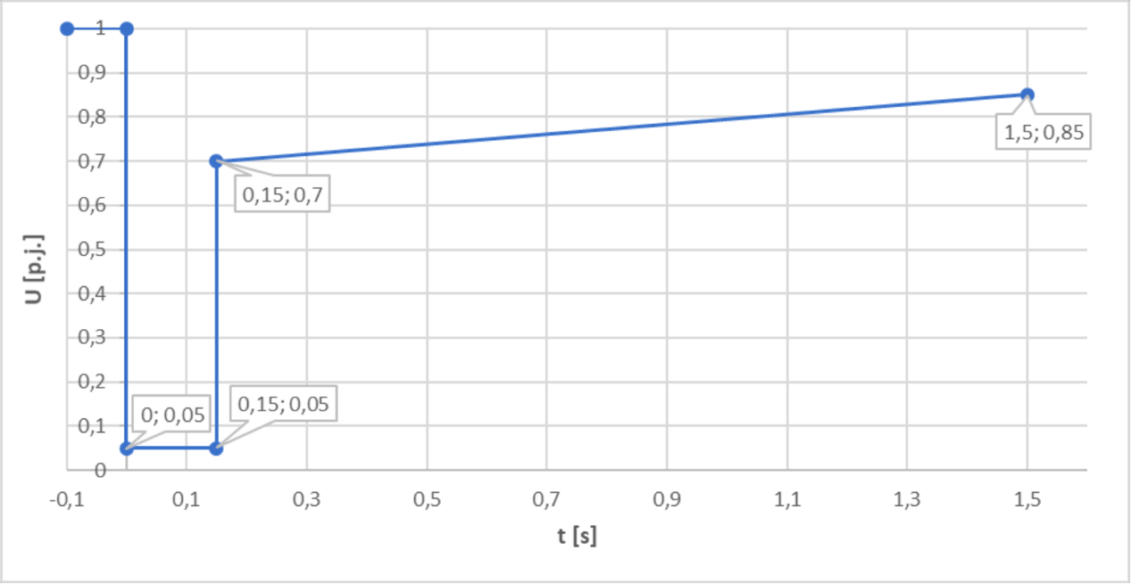

Zariadenia na výrobu elektriny so synchrónnym strojom (SSD)
t [s] | U [p.j.]
0 – 0,15 | 0,05
0,15 | 0,7
0,15 – 0,7 | 0,7
1,5 | 0,85

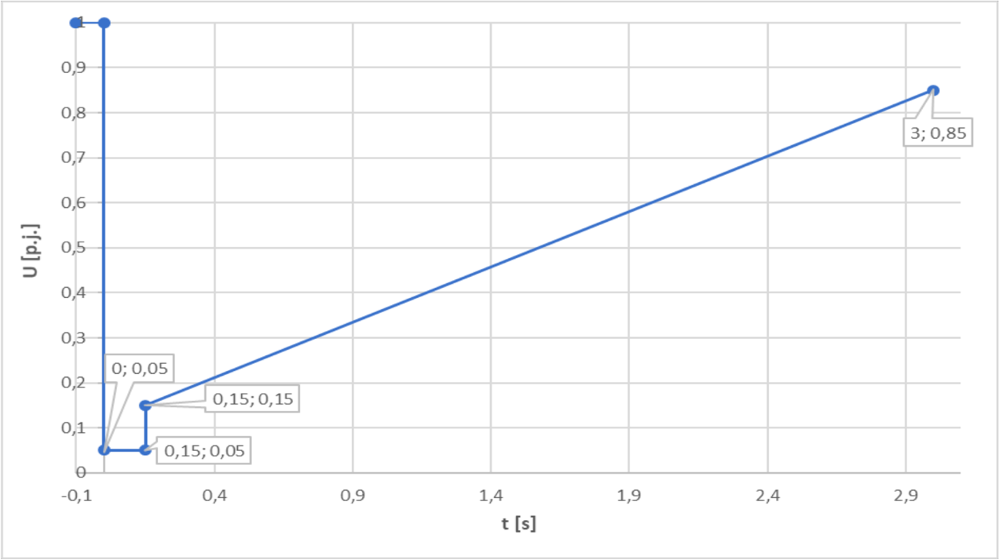
Zariadenia na výrobu elektriny s nesynchrónnym strojom (ZSD, VSD)
t (s) | U (p.j.)
0,15 | 0,05
0,15 | 0,15
3 | 0,85

Zariadenia na výrobu elektriny s nesynchrónnym strojom (SSD)
t (s) | U (p.j.)
0,15 | 0,05
3,0 | 0,85
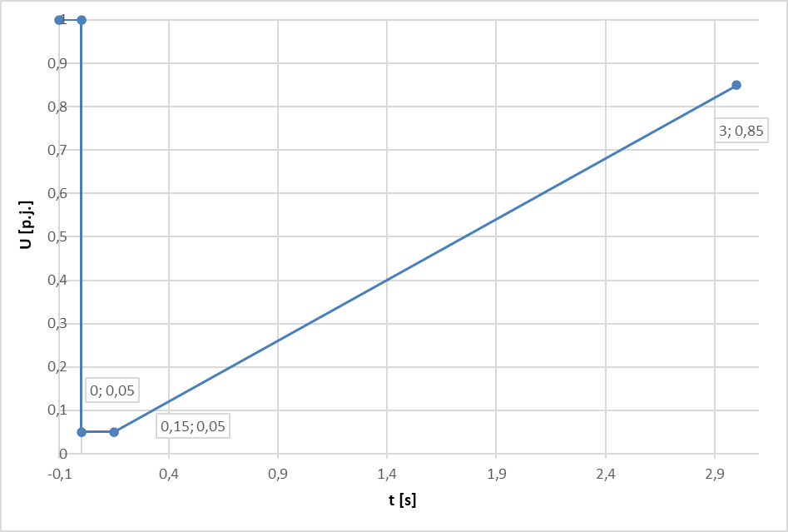
V prípade nesymetrickej poruchy platia rovnaké krivky ako v prípade poruchy symetrickej.
Schopnosť automatického pripojenia po poruche v sústave – požiadavka na typ B, C a D
V zmysle článku 14.4 Nariadenia EK č.2016/631 – Zdroje typu B, C a D odpojené od siete z dôvodu zapôsobenia ochrán pôsobiacich na HRM, môžu byť opätovne pripojené k distribučnej sústave po splnení nasledovných kritérií:
1. (ZSD, SSD)
- Fázovací prvok je možné zopnúť ak sú napätie a frekvencia po dobu minimálne 300 s v stanovených medziach (uvedené hranice reprezentujú maximálny dovolený rozsah nastavení ochrany):

Hranice stanovených medzí pre automatické pripojenie fázovacieho prvku.
Typ B, C, pripojený do MDS
Napätie v mieste pripojenia | 95 – 110 % UN
Frekvenčný rozsah | 47,5 – 50,05 Hz
Časové oneskorenie | 300- 900 s
Po prijatí signálu na odblokovanie HRM z riadiaceho centra PDS alebo automaticky s oneskorením v intervale 300-900 s

- povolený gradient nárastu činného výkonu Zdroja na výstupe musí byť maximálne 10% z Pn za minútu.

2. (VSD)
- Fázovací prvok je možné zopnúť ak sú napätie a frekvencia po dobu minimálne 300 s v stanovených medziach
Typ B, C, pripojený do MDS
Napätie v mieste pripojenia | 0,95 – 1,1 U_{N}
Frekvenčný rozsah | 47,5 – 50,05 Hz
Časové oneskorenie | 300-900 s
Po prijatí signálu na odblokovanie HRM z riadiaceho centra PDS alebo automaticky s oneskorením v intervale 300-900 s

- povolený gradient nárastu činného výkonu Zdroja na výstupe musí byť maximálne 10% z Pn za minútu.

Zdroje typu A, odpojené od siete z dôvodu zapôsobenia ochrán v dôsledku poruchy v sústave sa pripájajú v zmysle postupu pre pripojenie po plánovanom odpojení.
Výmena informácií – požiadavka na typ B, C, D
V zmysle článku 14.5 Nariadenia EK č. 2016/631 - technické podmienky spojovacích ciest a komunikačných protokolov pre prenos dát na riadiace a dispečerské centrum prevádzkovateľa nadradenej DS, sú definované v platných Technických podmienkach prevádzkovateľa nadradenej DS. Všetky prenosy dát na riadiace centrum musia byť on-line v reálnom čase.

Automatické odpojenie pri zmene napätia – požiadavka na typ C
V zmysle článku 15.3 nariadenia Komisie (EÚ) 2016/631 - pokiaľ ide o stabilitu napätia, zdroje typu C musia byť schopné automatického odpojenia, keď napätie v mieste pripojenia dosiahne hodnoty mimo stanovené limity. Všeobecne je potrebné použiť ochrany pôsobiace na HRM s nasledujúcimi funkciami, pričom uvedené časy pôsobenia ochrany sú maximálne.

- (ZSD, VSD)

Nastavenie ochrán pôsobiacich na HRM pre zdroje typu C
Funkcia | Rozsah nastavenia | Požadované nastavenie
Funkcia | Rozsah nastavenia | pre vypnutie | max. vypínací čas
Podpätie 1.stupeň U< | 0,10 – 1,0 U_{n} | 0,85 U_{n} | 2,7 s
Podpätie 2.stupeň U<< | 0,10 – 1,0 U_{n} | 0,3 U_{n} | 0,35 s
Nadpätie 1.stupeň U> | 1,0 – 1,2 U_{n} | 1,15 U_{n} | 5 s
Nadpätie 2.stupeň U>> | 1,0 – 1,2 U_{n} | 1,2 U_{n} | 0,1 s
Nadfrefvencia f> | 50 – 52 Hz | 51,6 Hz | 0,1 s
Podfrekvencia f< | 47 – 50 Hz | 47,4 Hz | 0,1 s

- (SSD)

Nastavenie ochrán pôsobiacich na HRM pre zdroje typu C
Funkcia | Rozsah nastavenia | Požadované nastavenie
Funkcia | Rozsah nastavenia | pre vypnutie | max. vypínací čas
Podpätie 1.stupeň U< | 0,10 – 1,0 Un | 0,85 Un | 2,7 s
Podpätie 2.stupeň U<< | 0,10 – 1,0 Un | 0,3 Un | 0,35s
Nadpätie 1.stupeň U> | 1,0 – 1,2 Un | 1,15 Un | 5 s
Nadpätie 2.stupeň U>> | 1,0 – 1,2 Un | 1,2 Un | okamžite

Schopnosť prevádzky počas skratu - požiadavka na typ D
V zmysle článku 16.3 Nariadenia EK č.2016/631 - pokiaľ ide o schopnosť prevádzky zdrojov počas skratu (FRT), zdroje musia byť schopné, počas nižšie definovaného časového priebehu napätia v mieste pripojenia pre poruchové podmienky, udržať pripojenie do siete a pokračovať v stabilnej prevádzke.

Zariadenia na výrobu elektriny so synchrónnym strojom (ZSD, VSD)
t (s) | U (p.j.)
0,25 | 0,0
0,25 | 0,
1,5 | 0,85
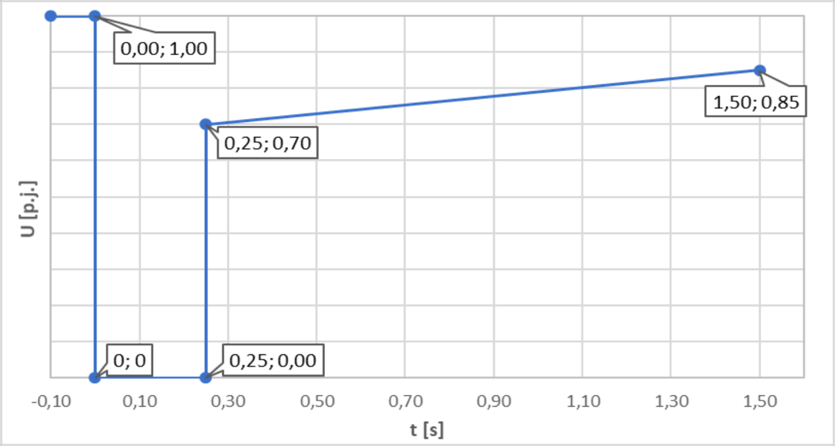

Zariadenia na výrobu elektriny s nesynchrónnym strojom
t (s) | U (p.j.)
0,25 | 0,0
3,0 | 0,85
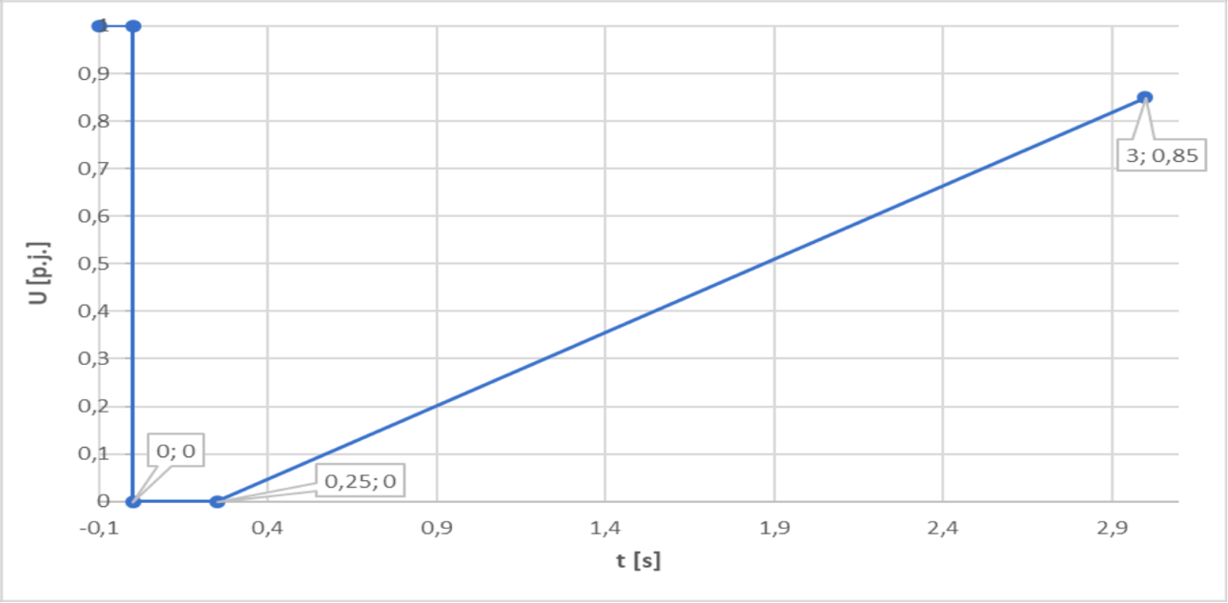
V prípade nesymetrickej poruchy platia rovnaké krivky ako v prípade poruchy symetrickej.

Zariadenia na výrobu elektriny so synchrónnym strojom (SSD)
t (s) | U (p.j.)
0,25 | 0,0
0,25 | 0,25
1,5 | 0,85
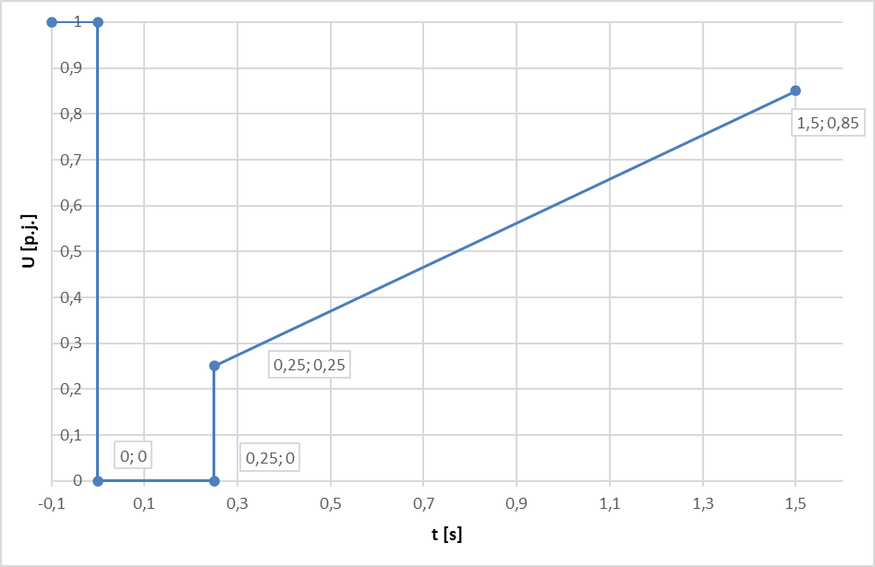

Zariadenia na výrobu elektriny s nesynchrónnym strojom
t (s) | U (p.j.)
0,25 | 0,0
3,0 | 0,85
V prípade nesymetrickej poruchy platia rovnaké krivky ako v prípade poruchy symetrickej.

Napäťové rozsahy - požiadavka na typ D
V zmysle článku 16.2 a) b) Nariadenia EK č.2016/631 - bez toho, aby bol dotknutý odsek „Schopnosť prevádzky počas skratu – požiadavka na zdroje typu B, C“ a vyššie uvedený odsek „Schopnosť prevádzky počas skratu – požiadavka na zdroje typu D“, zdroj musí byť schopný udržať pripojenie do siete a fungovať v rámci nasledovných rozsahov napätia sústavy v mieste pripojenia:
Pre napäťovú úroveň 110 kV:
- napäťový rozsah: 1,118 - 1,15 p. u.,
- doba zotrvania v prevádzke: 60 min.

Automatické odpojenie pri zmene napätia – požiadavka na typ D
V zmysle článku 16.2 c) nariadenia Komisie (EÚ) 2016/631 - pokiaľ ide o stabilitu napätia, zdroje typu D musia byť schopné automatického odpojenia, keď napätie v mieste pripojenia dosiahne hodnoty mimo stanovené limity. Všeobecne je potrebné použiť ochrany pôsobiace na HRM s nasledujúcimi funkciami, pričom uvedené časy pôsobenia ochrany sú maximálne, umožňujúc prevádzku zdroja ja počas skratu podľa požadovaného časového priebehu napätia v zmysle článku 16.3 Nariadenia Komisie (EÚ) 2016/631.

- (ZSD, VSD)

Nastavenie ochrán pôsobiacich na HRM pre zdroje typu D pripojené do 110 kV
Funkcia | Rozsah nastavenia | Požadované nastavenie
Funkcia | Rozsah nastavenia | pre vypnutie | max. vypínací čas
Podpätie 1.stupeň U< | 0,10 – 1,0 U_{n} | 0,85 U_{n} | 2,7 s
Podpätie 2.stupeň U<< | 0,10 – 1,0 U_{n} | 0,3 U_{n} | 0,35 s
Nadpätie 1.stupeň U> | 1,0 – 1,2 U_{n} | 1,15 U_{n} | 60 min
Nadpätie 2.stupeň U>> | 1,0 – 1,2 U_{n} | 1,2 U_{n} | 5 s
Nadfrefvencia f> | 50 – 52 Hz | 51,6 Hz | 0,1 s
Podfrekvencia f< | 47 – 50 Hz | 47,4 Hz | 0,1 s

- (SSD)

Nastavenie ochrán pôsobiacich na HRM pre zdroje typu D pripojené do 110 kV
Funkcia | Rozsah nastavenia | Požadované nastavenie
Funkcia | Rozsah nastavenia | pre vypnutie | max. vypínací čas
Podpätie 1.stupeň U< | 0,10 – 1,0 Un | 0,85 Un | 2,7 s
Podpätie 2.stupeň U<< | 0,10 – 1,0 Un | 0,3 Un | 0,35 s
Nadpätie 1.stupeň U> | 1,0 – 1,2 Un | 1,118 – 1,15 Un | 60 min
Nadpätie 2.stupeň U>> | 1,0 – 1,2 Un | > 1,15 Un | 5 s

Požiadavky na stabilizačnú spätnú väzbu po poruche – požiadavka na synchrónne jednotky typu D
V zmysle článku 19.2 b) Nariadenia EK č.2016/631 – synchrónne jednotky typu D s inštalovaným výkonom 50 MVA a viac musia byť:
(ZSD, VSD) byť vybavené systémovým stabilizátorom na tlmenie kmitov činného výkonu.
(SSD) schopné poskytovať stabilizačnú spätnú väzbu na tlmenie výkonových oscilácií minimálne jedným z nasledovných spôsobov:
- zabezpečiť, aby koeficient tlmenia bol menší ako 0,5,
- zabezpečiť, aby modul amplitúdovej frekvenčnej charakteristiky činného výkonu bol pre všetky prenášané frekvencie menší ako jedna.

Ostrovná prevádzka - požiadavka na zdroje typu C, D
V zmysle článku 15.5 b) Nariadenia EK č.2016/631 - požiadavky sú stanovené v bodoch (f, U, LFSM-O, LFSM-U, FSM). Zariadenia (jednotky) na výrobu elektriny typu C, D pripojené do DS musia byť schopné zúčastňovať sa na ostrovnej prevádzke. Počas takejto ostrovnej prevádzky je zariadenie na výrobu elektriny vo východzom stave galvanicky oddelené od MDS v hlavnom rozpojovacom mieste (HRM), ktoré je vypnuté a akákoľvek zmena prevádzkového stavu zariadenia na výrobu elektriny je koordinovaná s riadiacim centrom PDS – dispečingom PDS (DPDS). Pri požiadavke na paralelnú prevádzku s častou DS je takáto prevádzka možná len po predchádzajúcej koordinácii s DPDS a PMDS– napríklad pri štarte z tmy, mimoriadnych situáciách v sústave v zmysle § 3 Zákona č. 42/1994 Z. z. o civilnej ochrane obyvateľstva alebo za podmienky vyhlásenia stavu núdze v zmysle § 20 zákona o energetike č.251/2012 Z. z. Pre paralelnú prevádzku s častou MDS alebo DS musí byť v zariadení na výrobu elektriny medzi generátorovým vypínačom a HRM nainštalovaný spínací fázovací prvok.

Strata uhlovej stability – požiadavka na typ C, D
V zmysle článku 15.6 a) Nariadenia EK č.2016/631 – pokiaľ ide o stratu uhlovej stability alebo stratu riadenia, zdroj musí byť schopný automaticky sa odpojiť od sústavy s cieľom prispieť k zachovaniu bezpečnosti sústavy alebo zabrániť poškodeniu jednotky na výrobu elektrickej energie. K detegovaniu straty uhlovej stability sa považujú dva preklzy pólov synchrónneho stroja.

Rýchla resynchronizácia/prechod na vlastnú spotrebu – požiadavka na typ C, D
V zmysle článku 15.5 c) Nariadenia EK č.2016/631 - pokiaľ ide o schopnosť rýchlej obnovy synchronizácie:
- v prípade odpojenia zdroja od siete musí byť zdroj schopný rýchlej obnovy synchronizácie v súlade so stratégiou ochrany odsúhlasenou s príslušným prevádzkovateľom sústavy;
- zdroj s minimálnym časom obnovy synchronizácie dlhším ako 15 minút po jeho odpojení od akéhokoľvek vonkajšieho zdroja napájania musí byť projektovaný na prepnutie na vlastnú spotrebu z akéhokoľvek pracovného bodu vo svojom P-Q diagrame;
- zdroje musia byť schopné pokračovať v prevádzke po prepnutí na vlastnú spotrebu, a to bez ohľadu na akékoľvek pomocné pripojenie k externej sieti (distribučnej sústave). Minimálny čas prevádzky na vlastnú spotrebu musí byť najmenej 2 hodiny.

Nastavenie synchronizačných zariadení – požiadavka typ D
V zmysle článku 16.4 Nariadenia EK č.2016/631 - pokiaľ ide o synchronizáciu, pri prifázovaní zdroja môže vlastník zariadenia na výrobu elektrickej energie vykonať synchronizáciu až po schválení príslušným prevádzkovateľom sústavy. Nastavenie synchronizačných zariadení musí byť možné nastaviť v rámci týchto parametrov:
- odchýlka napätia ΔU 30% pre napätia v dovolených medziach,
- odchýlka frekvencie ±250 mHz pri rozsahu frekvencie 47,5 – 51,5 Hz,
- rozdiel fázového uhla ±10°,
- sled fáz musí ́byť rovnaký.

Štart z tmy – požiadavka na typ C, D
V zmysle článku 15.5 a) Nariadenia EK č.2016/631 - štart z tmy musí byť zahájený do 15 minút zo stavu úplného vypnutia bez akejkoľvek externej dodávky elektrickej energie. Táto podmienka platí pre jednotky na výrobu elektrickej energie, ktorých technológia umožňuje „štart z tmy“.

Lehota na prispôsobenie nastavenej hodnoty činného výkonu – požiadavka na typ C, D
V zmysle článku 15.2 a) b) Nariadenia EK č.2016/631 - regulačný systém zdroja musí byť schopný upravovať zadanú hodnotu činného výkonu v súlade s pokynmi PDS alebo PPS. Doba na dosiahnutie zadanej hodnoty činného výkonu je nasledovná:
Doba na dosiahnutie ustáleného stavu v tolerančnom pásme požadovaného zníženia činného výkonu |  | Doba na dosiahnutie ustáleného stavu v tolerančnom pásme požadovaného zvýšenia činného výkonu
Synchrónne stroje | Nesynchrónne stroje | Synchrónne stroje | Nesynchrónne stroje
≤ 30 s | ≤ 20 s | ≤ 6 min | ≤ 30 s

Prípustná odchýlka skutočného činného výkonu od požadovanej hodnoty je:
(ZSD, VSD) 2-10% PN, maximálne však 5 MW,
(SSD) ± 10% PN, maximálne však 5 MW.

Aktivácia zvýšenia činného výkonu pri podfrekvencii (LFSM-U) – požiadavka na typ C, D
V zmysle článku 15.2 c) Nariadenia EK č.2016/631 - pokiaľ ide o obmedzený pracovný režim pri zníženej frekvencii, na zabezpečenie čo najmenšieho vplyvu na susedné oblasti sa uplatňujú nasledovné požiadavky na aktiváciu zvýšenia činného výkonu pri podfrekvencii:
- frekvenčná hranica aktivácie zmeny činného výkonu 49,8 Hz,
- statika 5%,
- prvá reakcia zariadenia na zmenu frekvencie je požadovaná v čase maximálne 2 s. Oneskorenie aktivácie činného výkonu musí majiteľ zariadenia technicky zdôvodniť PPS.
Odozva činného výkonu pri zmene frekvencie FSM – požiadavka na typ C, D
Parametre pre aktiváciu odozvy činného výkonu v zmysle článku 15.2 d) Nariadenia EK č.2016/631:
Parameter | Hodnota
Zmena činného výkonu | ± 2% PMAX
Statika | 2 – 12%
Necitlivosť | ± 10 mHz
Celá rezerva činného výkonu sa musí aktivovať pri odchýlke frekvencie ±200 mHz . Zdroj musí byť schopný poskytovať plnú frekvenčnú odozvu (rezervu činného výkonu) minimálne po dobu 15 minút. Doba plnej aktivácie frekvenčnej odozvy nesmie presiahnuť 30 s vrátane prvotného oneskorenia, ktoré nesmie byť dlhšie ako 2 s.

Riadenie obnovy frekvencie – požiadavka na typ C, D
V zmysle článku 15.2 e) Nariadenia EK č.2016/631 - pokiaľ ide o riadenie obnovenia frekvencie, zdroj musí poskytovať nasledovné funkcie s cieľom obnovenia frekvencie na jej menovitú hodnotu:
- rozsah zmeny činného výkonu 40 - 60% PN,
- rýchlosť zmeny činného výkonu 4% PN/min.

Rýchlosť zmeny činného výkonu – požiadavka na typ C, D
V zmysle článku 15.6 e) Nariadenia EK č.2016/631:
- (ZSD, VSD)
minimálne a maximálne limity miery zmeny činného výkonu na výstupe zdroja (limity lineárnych zmien) tak v smere nahor, ako aj nadol sú nasledovné:
- minimálna zmena činného výkonu na výstupe 1 – 100% PN/30 s,
- maximálna zmena činného výkonu na výstupe 1 - 100% PN/30 s.

- (SSD)
minimálne a maximálne limity miery zmeny činného výkonu na výstupe zdroja (limity lineárnych zmien) tak v smere nahor, ako aj nadol budú stanovené PDS v koordinácii s PPS a budú súčasťou stanoviska PDS, resp. PPS k osvedčeniu na výstavbu energetického zariadenia vydaného podľa § 12 zákona o energetike č. 251/2012 Z. z., v závislosti od technologických osobitostí hnacej jednotky a od typu primárnej technológie jednotky na výrobu elektriny. Pokiaľ PDS nestanoví inak, limity miery zmeny činného výkonu sú nasledovné:
- minimálna zmena činného výkonu na výstupe 1 - 100% PN/30 s,
- maximálna zmena činného výkonu na výstupe 1 - 100% PN/30 s.

Uprednostnenie príspevku činného alebo jalového výkonu – požiadavka na nesynchrónne jednotky typu C, D
V zmysle článku 21.3 e) Nariadenia EK č.2016/631 - v prípade porúch, pri ktorých sa vyžaduje schopnosť prevádzky počas skratu, musia nesynchrónne jednotky zdrojov typu C a D prednostne dodávať činný výkon a to najneskôr do 150 ms od vzniku poruchy.

Tlmenie výkonových oscilácií – požiadavka na nesynchrónne jednotky typu C, D
V zmysle článku 21.3 f) Nariadenia EK č.2016/631 - nesynchrónne jednotky typu C a D s inštalovaným výkonom 5 MVA a viac musia byť schopné:
- (ZSD, VSD)
prispieť k tlmeniu kmitov činného výkonu,
- (SSD)
tlmiť výkonové oscilácie minimálne jedným z nasledovných spôsobov:
- zabezpečiť, aby koeficient tlmenia bol menší ako 0,5,
- zabezpečiť, aby modul amplitúdovej frekvenčnej charakteristiky činného výkonu bol pre všetky prenášané frekvencie menší ako jedna.
Prístrojové vybavenie/tlmenie výkonových oscilácií – požiadavka na zdroje typu C, D
V zmysle článku 15.6 b) Nariadenia EK č.2016/631:
- Zariadenie na zaznamenávanie porúch:
Zdroje typu C, D musia byť vybavené monitorovacím zariadením archivujúcim priebeh vybraných veličín (P, Q, U, f) v časovom úseku – 5 až 15 minút so vzorkovaním minimálne 0,1 s (optimálne 0,05 s) a to pri prekročení medzí menovitých napätí o ± 5 % alebo frekvencie 50 Hz o ± 200 mHz. Tento úsek sa zaznamenáva na elektronickom médiu a uloží do archívu, kde bude k dispozícii na vyžiadanie prevádzkovateľa sústavy. Presnosť merania je 0,1 % pre napätia a výkony a 0,01 % pre frekvenciu.
- Zariadenie na sledovanie dynamického chovania sústavy:
Zdroje typu C, D musia byť vybavené zariadením na monitorovanie kyvov frekvencie v rozsahu 0,2 – 3,5 Hz archivujúcim priebeh vybraných veličín (P, Q, U, f) v časovom úseku 0 až 20 minút so vzorkovaním minimálne 0,1 s (optimálne 0,05 s) a to pri prekročení amplitúdy kyvov 2% z veľkosti dodávaného činného výkonu alebo pri tlmení kyvov x<5%, x=(A1-A2)/A1, kde A1 a A2 sú dve za sebou nasledujúce amplitúdy kyvov činného výkonu. Okrem P, Q a frekvencie zariadenia zaznamenáva napätie a prúdy v každej fáze. Ukladanie záznamov je rovnaké ako pri záznamoch porúch.

Simulačné modely - požiadavka na typ C,D
V zmysle článku 15.6 c) Nariadenia EK č.2016/631 - na žiadosť PDS alebo PPS je vlastník zdroja povinný poskytnúť modely pre overenie chovanie zdrojov pri ustálenom stave, pri prechodných javoch ako aj pre simulovanie elektromagnetických prechodných javov. Obsahom údajov je dokumentácia modelov jednotlivých častí zariadenia (blokové diagramy a ich parametre):
- alternátor a jeho pohon,
- regulácia otáčok a výkonu,
- regulácia napätia, prípadne vrátane funkcie systémového stabilizátora a systému regulácie budenia, modely ochrán zdroja podľa dohody medzi PDS a vlastníkom zdroja,
- modely meničov a nesynchrónnych modulov.

Simulačné modely budú poskytnuté vo formáte podľa štandardov IEC (61970-302, 61400-27-1).

Monitorovanie odozvy činného výkonu na zmenu frekvencie - požiadavka na typ C,D
Prístrojové vybavenie na monitorovanie odozvy činného výkonu na zmenu frekvencie – požiadavka na zdroje typu C,D. V zmysle článku 15.2 g) Nariadenia EK č.2016/631 - na účely monitorovania odozvy činného výkonu na zmenu frekvencie (FSM), musí byť komunikačné rozhranie (pre zdroje typu C a D) vybavené na prenos zabezpečeným spôsobom od zdroja do riadiaceho centra v reálnom čase.
Požadovaný rozsah signálov pre monitorovanie odozvy P na zmeny frekvencie na svorkách zdroja typu C, D:
Monitorovanie odozvy činného výkonu na zmeny frekvencie na svorkách zdroja
Signalizácia | Veličina
Stav monitorovania | Vypnutý/zapnutý
Zadaná hodnota:
Plánovaný P | [MW]
Meranie
Skutočný P | [MW]
Statika | [%]
Pásmo necitlivosti | [mHz]

Požiadavky na jalový výkon pre synchrónne jednotky na typu C,D
V zmysle článku 18.2 Nariadenia EK č.2016/631 - synchrónne jednotky typu zdrojov C a D musia byť schopné dodávať dodatočný jalový výkon. Tento dodatočný jalový výkon musí kompenzovať spotrebu jalového výkonu na vedení alebo v kábli vysokého napätia medzi svorkami vysokého napätia blokového transformátora jednotky na výrobu elektrickej energie alebo svorkami jej alternátora, ak neexistuje blokový transformátor, a miestom pripojenia.
V prípade dodávky maximálneho výkonu P musí byť výrobný modul schopný pracovať v medziach stanovených v diagrame nižšie, pokiaľ príslušný prevádzkovateľ sústavy nestanoví inak.
- (ZSD, VSD)
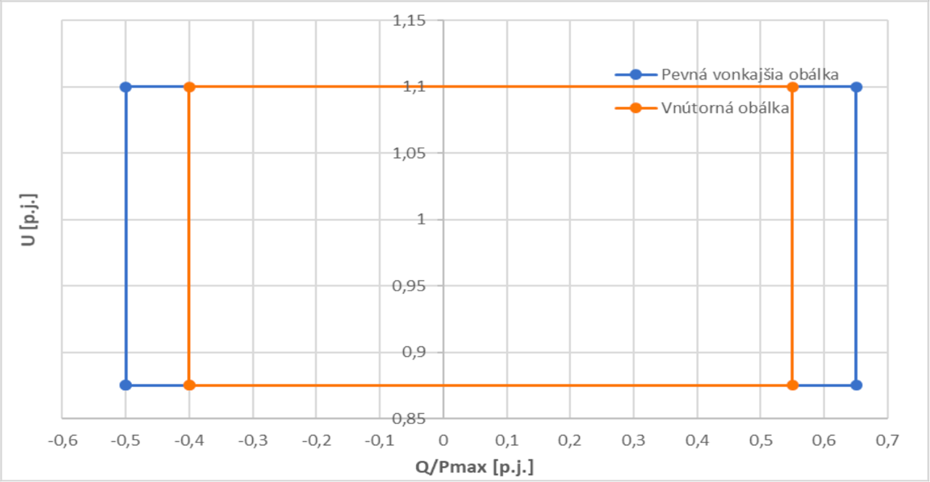

- (SSD)

Pokiaľ je dodávaný výkon nižší, ako je maximálny, musí byť zdroj schopný pracovať v rámci prevádzkového PQ diagramu generátora.

Požiadavky na jalový výkon pre nesynchrónne jednotky typu C,D
V zmysle článku 21.3 b) c) Nariadenia EK č.2016/631 - nesynchrónne jednotky typu C a D musia byť schopné dodávať dodatočný jalový výkon. Tento dodatočný jalový výkon musí kompenzovať spotrebu jalového výkonu na vedení alebo v kábli vysokého napätia medzi svorkami vysokého napätia blokového transformátora jednotky na výrobu elektrickej energie alebo svorkami jej alternátora, ak neexistuje blokový transformátor, a miestom pripojenia.

- (ZSD)
V prípade dodávky maximálneho P musí byť výrobný modul schopný pracovať v medziach vnútornej obálky stanovenejých v diagrame nižšie, pokiaľ PDS nestanoví inak.
- (VSD)
V prípade dodávky maximálneho P musí byť výrobný modul schopný pracovať v medziach stanovených v diagrame nižšie, pokiaľ PDS nestanoví inak.
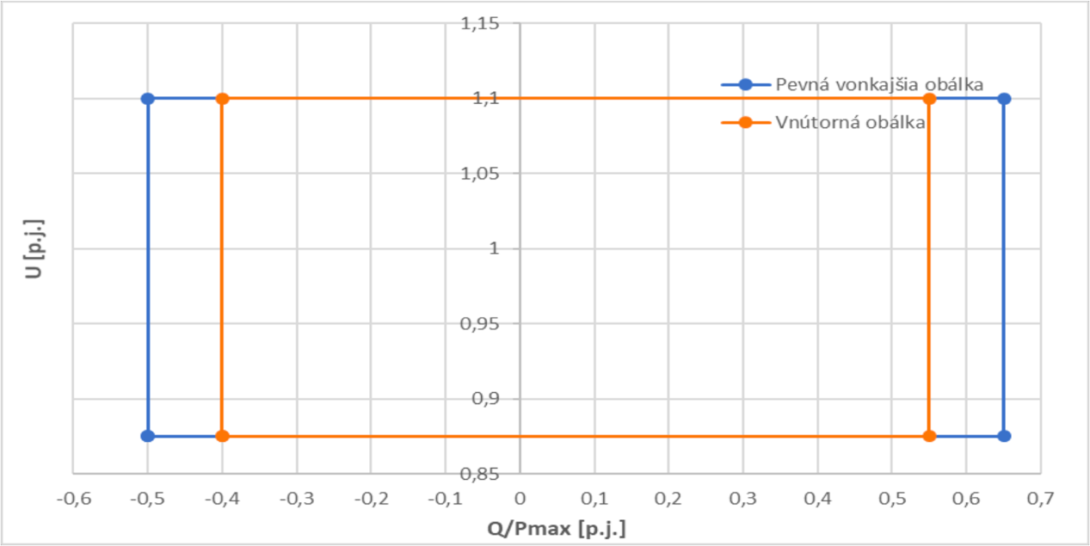

- (SSD)
V prípade dodávky maximálneho P musí byť výrobný modul schopný pracovať v medziach stanovených v diagrame nižšie, pokiaľ PDS nestanoví inak.
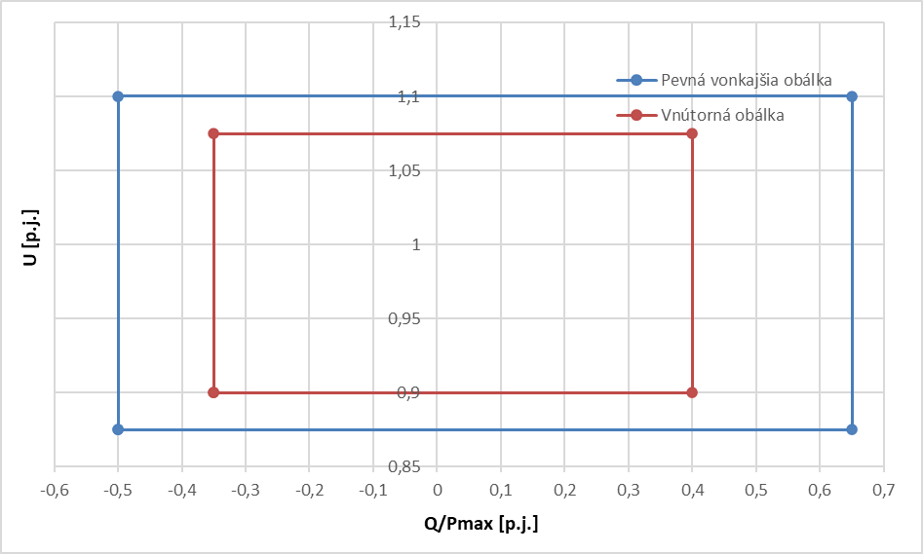

Pokiaľ je dodávaný výkon nižší, ako je maximálny, musí byť zdroj schopný pracovať v rámci diagramu nižšie.

- (ZSD, VSD)
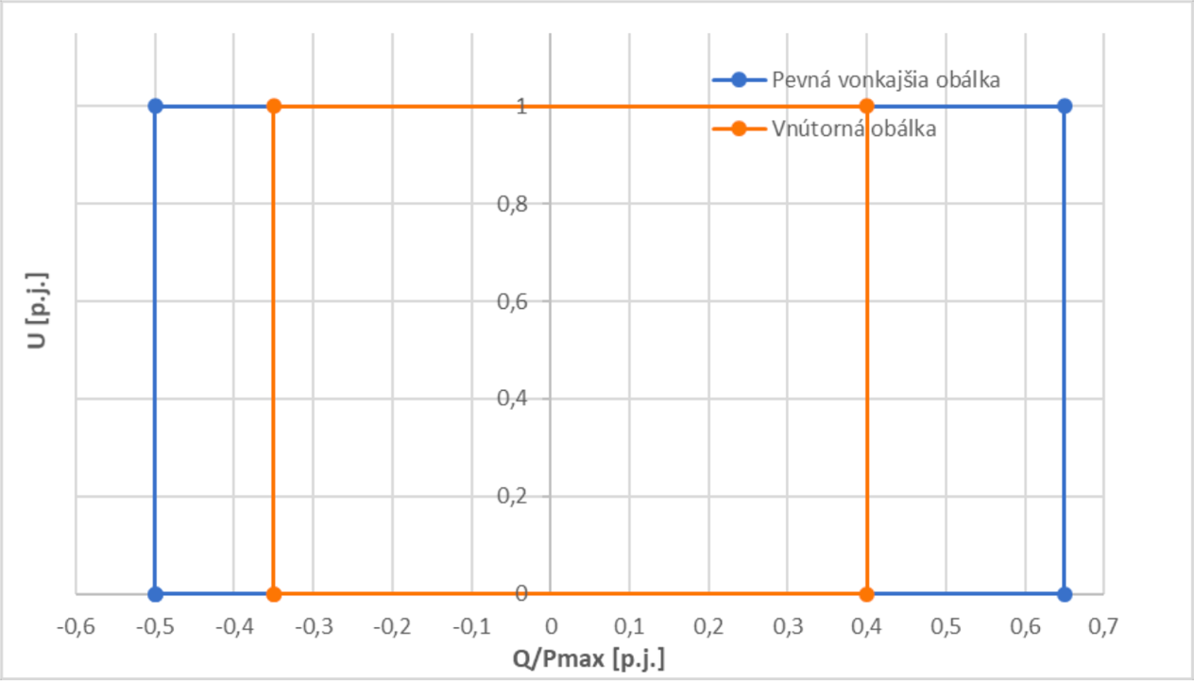

2. (SSD)
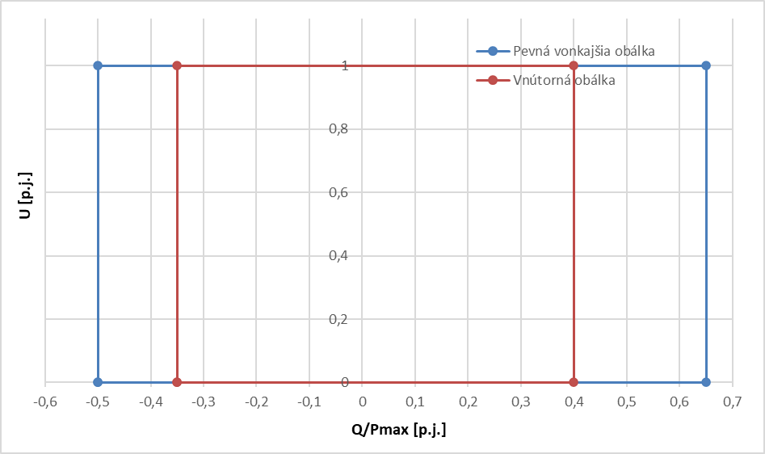

Požiadavky na prevádzkové parametre zdroja
Zdroj pripojený do MDS a dodávajúci výkon do DS musí byť schopný dodávať dohodnutý výkon takým spôsobom, aby pri jestvujúcej minimálnej tvrdosti siete v mieste pripojenia do DS nenastali negatívne vplyvy zdroja na DS, ktorých hodnota by v spoločnom napájacom bode prekračovala limity dané platnými normami (STN EN 50 160). V prípade prekročenia predmetných limitov v spoločnom napájacom bode musí užívateľ realizovať dodatočné opatrenia v oblasti odstránenia nežiadúcich vplyvov.
Užívateľ je povinný odpojiť zdroj od MDS na žiadosť PMDS, resp. PDS, najmä pri vykonávaní plánovaných rekonštrukcií, opráv, údržby a revízií na príslušnej časti MDS či DS.
PMDS resp. PDS písomne určí, či je pre riadenie napätia zdroja požadovaný priebežne pracujúci systém budenia s rýchlou odozvou bez nestability v celom prevádzkovom pásme zdroja. To závisí od veľkosti a typu zdroja a susedných častí MDS či DS, ku ktorým je zdroj pripojený. PMDS, resp. PDS písomne stanoví prípadné požiadavky na koordináciu riadenia napätia v uzle DS.

Zariadenia s reguláciou jalového výkonu, požiadavky na jalový výkon zdrojov
Podmienky vzťahované v tejto kapitole na zdroj (zariadenie na výrobu elektriny) sa rovnako vzťahujú na zariadenia na uskladňovanie elektriny.

Požiadavky na kvalitu napätia, obzvlášť na dodržiavanie prípustného napäťového pásma, predstavujú kritický faktor pri pripájaní zdrojov do DS. Zdroje pri svojej prevádzke zvyšujú napätie v DS a preto musia v definovanom rozsahu prispievať k stabilizácii napätia prostredníctvom regulácie jalového výkonu. Sú prevádzkované v pásme medzi kapacitným (spotreba jalovej energie) až neutrálnym účinníkom.

Spôsob riadenia jalového výkonu závisí vždy na konkrétnom mieste DS a určuje ho PDS v Zmluve o pripojení. PDS pre reguláciu jalového výkonu v mieste pripojenia zdroja zadáva pevnú hodnotu nastavenia alebo požadovanú hodnotu nastaviteľnú z riadiaceho centra PDS.
Požadovaná hodnota môže byť:
- udržiavanie pevnej hodnoty účinníka cos φ,
- udržiavanie hodnoty účinníka v závislosti na činnom výkone cos φ = f (P),
- udržiavanie hodnoty účinníka v závislosti na napätí cos φ = f (U),
- zadaná hodnota jalového výkonu (odber/dodávka) v rámci P/Q diagramu generátora, v mieste fakturačného merania s PDS,
- udržiavanie hodnoty jalového výkonu v závislosti na napätí Q (U),
- udržiavanie hodnoty jalového výkonu v závislosti na činnom výkone Q (P),
- udržiavanie zadanej hodnoty napätia v mieste fakturačného merania s RDS.
Za nedodržanie podmienok regulácie jalového výkonu, nedodržanie predpísaného účinníka cos φ zdroja, sapostupuje podľa platných predpisov a tento fakt je vnímaný ako nedodržanie technických podmienok PDS.

Pokiaľ je zadaná charakteristika, musí byť automaticky nastavená príslušná ustálená hodnota jalového výkonu:
- pre charakteristiku cos φ = f (P) do 10 s,
- pre charakteristiku Q (U) nastaviteľne medzi 10 s a jednou minútou (predpíše PDS).
Rovnako ako zvolený spôsob riadenia, tak aj žiadanú hodnotu zadáva PDS podľa potrieb prevádzky sústavy pre každý zdroj.

Zadávanie môže byť buď :
- dohodou na hodnote alebo harmonograme hodnôt, alebo
- on-line zadávaním.

Pri variante on-line zadávania musí byť vždy po novom zadaní dosiahnutý nový pracovný bod výmeny jalového výkonu najneskôr po jednej minúte.
Automatické riadenie jalového výkonu zdroja podľa napätia v pilotnom uzle DS resp. mieste pripojenia je bezplatnou podpornou službou pre prevádzkovateľa DS. O jej potrebe rozhoduje podľa miestnych podmienok PDS.

- Zdroje pripájané do sústavy NN do 3,68 kVA/fázu vrátane (Vyr. zar typu A a B)
Účinník cos φ zdroja za normálnych ustálených prevádzkových podmienok je požadovaný s hodnotou 0,97 (ober jalovej zložky elektriny v režime dodávky činného výkonu zdroja), za predpokladu, že činná zložka výkonu je nad 20% menovitého výkonu zdroja. Tieto zdroje nesmú dodávať jalovú energiu do sústavy. V zmluve o pripojení môže byť požadovaná iná stanovená hodnota.
- Ostatné zdroje pripájané do sústavy NN
Účinník cos φ zdroja za normálnych ustálených prevádzkových podmienok je požadovaný s hodnotou 0,97 (odberjalovej zložky elektriny v režime dodávky činného výkonu zdroja), za predpokladu, že činná zložka výkonu je nad 3% menovitého výkonu zdroja. V zmluve o pripojení môže byť požadovaná iná stanovená hodnota.
  - Zdroje pripájané do sústavy VN a VVN
Spotreba jalového výkonu zdroja sa musí dať nastaviť u každého zdroja pripojeného do sústavy. Zdroj musí byť schopný dodávať menovitý činný výkon v základnom regulačnom rozsahu účinníka cos φ = 0,95 až 1 (odber jalovej zložky elektriny v režime dodávky činného výkonu zdroja) pri dovolenom napätí na svorkách generátora ±5% Un a pri frekvencii v rozmedzí 47,5 až 51,5 Hz. Pri nižších hodnotách činného výkonu sa dovolené hodnoty jalového výkonu určia podľa tzv. „Prevádzkových diagramov generátorov“ (P/Q diagramy), ktoré musia byť súčasťou projektovej dokumentácie bloku. Pokiaľ technológia vlastnej spotreby a zaistenie napájania vlastnej spotreby neumožňujú využitie hore uvedeného dovoleného rozsahu (napätie vlastnej spotreby by sa dostalo mimo dovolenej hranice), je možné zvýšiť regulačný rozsah generátora, napr. použitím odbočkového transformátora napájania vlastnej spotreby s reguláciou pod zaťažením. Uvedený základný požadovaný regulačný rozsah jalového výkonu môže byť modifikovaný, teda zúžený alebo rozšírený. Dôvodom takejto modifikácie môže byť napr. odlišná (vyššia/nižšia) potreba regulačného jalového výkonu v danej časti DS alebo zvláštne technologické dôvody (asynchrónne generátory). Takáto modifikácia predpokladá zvláštnu dohodu medzi prevádzkovateľom zdroja a PDS.

Pri voľbe kompenzačného zariadenia je potrebné brať do úvahy spôsob prevádzky zdroja a z toho vyplývajúci spätný vplyv na DS. Pri silne kolísajúcom výkone (napr. niektoré typy veterných elektrární) musí byť kompenzácia jalového výkonu automaticky a dostatočne rýchlo regulovaná.

Spôsob prevádzky prípadných kompenzačných kondenzátorov a tlmiviek vo vzťahu k prevádzke generátora stanoví PDS.

Prevádzka zdrojov môže vyžadovať opatrenie k obmedzeniu napätí harmonických. PDS musí odsúhlasiť výkon, zapojenie a spôsob regulácie kompenzačného zariadenia, prípadne aj hradenie harmonických vhodnými indukčnosťami (hradiacimi členmi).

Zariadenia s neregulovateľným/nenastaviteľným jalovým výkonom
Pokiaľ sa jalový výkon nedá regulovať alebo nastaviť (prípustné len v prípade zdrojov v sieti NN), musí sa účinník cos φ pohybovať v nasledovných hraniciach ak PDS neurčí vzhľadom na konkrétny bod pripojenia do DS inak:
- Stav Výroba: 2. kvadrant: 0,98 až 1,0 odoberá jalový výkon zo siete (2. kvadrant – kapacitný charakter zdroja).
- Stav Spotrebič: 1. kvadrant: 0,95 až 1,0 (zariadenie je spotrebič, odoberá zo siete činný výkon a odoberá aj jalový výkon (1. kvadrant - induktívny charakter spotrebiča).

- Kompenzácia jalového výkonu
K zamedzeniu vysokých strát činného výkonu je potrebné udržiavať kapacitný účinník cos φ na úrovni 0,95 ÷ 1. V DS s vysokým podielom káblov a s kondenzátormi existujúcich kompenzačných zariadení môže celkový účinník ležať v kapacitnej oblasti. Vplyvom kompenzačného zariadenia nesmie dôjsť k dodávke kapacitného výkonu do distribučnej sústavy. Preto môže PDS v jednotlivých prípadoch, napr. u malých asynchrónnych generátorov od požiadavky na kompenzačné zariadenie upustiť. V závislosti od pomerov v DS a EZ užívateľa môže PDS požadovať jednotlivú, skupinovú alebo centrálnu kompenzáciu.

Pri využití kompenzačných kondenzátorov je potrebné minimalizovať riziko rezonancie. V sústave dochádza pri frekvencii vyššej ako 50 Hz k paralelnej rezonancii medzi rozptylovou reaktanciou napájacieho transformátora a súčtom všetkých sieťových kapacít, pri ktorej hlavne v dobe slabého zaťaženia môže dôjsť k zvýšeniu impedancie sústavy. Pripojením kompenzačných kondenzátorov sa táto rezonančná frekvencia posunie k nižším frekvenciám. To môže v niektorých sústavách VN viesť ku zvýšeniu napätí harmonických. Aby sa predišlo tejto situácii, je možné kompenzátory chrániť predradením indukčnosti (nie je možné vždy dostatočne, pretože sa zvýši napätie na kondenzátoroch).

Pri vypínaní môže zostať v kondenzátoroch náboj, ktorý bez vybíjacích odporov môže spôsobiť vyššie dotykové napätie, než je prípustné podľa platných noriem. Pri opätovnom zapnutí ešte nabitého kondenzátora môže tiež dôjsť k jeho poškodeniu. Preto sú najmä u vyšších výkonov potrebné vybíjacie odpory, prípadne možno využívať k vybíjaniu vhodne zapojené prístrojové transformátory napätí.

  - Potreba jalového výkonu asynchrónnych generátorov
Potrebný jalový výkon asynchrónneho generátora je približne 60 % dodávaného zdanlivého výkonu. Ak nemá byť tento jalový výkon dodávaný z DS, je potrebné pre kompenzáciu pripojiť paralelne ku generátoru odpovedajúce kondenzátory. Pretože asynchrónny generátor smie byť pripájaný k sústave len v beznapäťovom stave, nesmú byť príslušné kondenzátory pripojené pred pripojením generátora. K tomu môže byť zapínací povel odvodený napr. od pomocného kontaktu väzobného vypínača. Pri vypnutí generátora je potrebné pre ochranu pred samobudením generátora a ochranu pred spätným napätím kondenzátory odpojiť.

  - Potreba jalového výkonu synchrónnych generátorov
U synchrónnych generátorov môže byť cos φ nastavený budením. Podľa druhu a veľkosti výkonu pohonu je buď postačujúce konštantné budenie, alebo je potrebný regulátor na napätie alebo cos φ.
Jednoznačné priradenie pásiem účinníka cos j je možné zabezpečiť použitím nasledujúcej tabuľky.

Príklad | Zdrojová orientácia | Odberová orientácia
Synchrónny generátor prebudený | P > 0 a Q > 0  0° < φ < 90° | P < 0 a Q < 0  180° < φ < 270°
Asynchrónny generátor | P > 0 a Q < 0  270° < φ < 360° | P < 0 a Q > 0  90° < φ < 180°
Synchrónny motor prebudený | P < 0 a Q > 0  90° < φ < 180° | P > 0 a Q < 0  270° < φ < 360°
Asynchrónny motor | P < 0 a Q < 0  180° < φ < 270° | P > 0 a Q > 0  0° < φ < 90°

  - Potreba jalového výkonu u striedačov
Zdroje so striedačmi riadenými sieťovou frekvenciou majú spotrebu jalového výkonu odpovedajúcu približne asynchrónnemu generátoru. Preto pre kompenzáciu týchto striedačov platia rovnaké podmienky ako u asynchrónnych generátorov.

Zdroje so striedačmi s vlastnou synchronizáciou majú minimálnu spotrebu jalového výkonu, takže kompenzácia jalového výkonu sa u nich všeobecne nepožaduje.

5.4. Koordinácia s existujúcimi ochranami
Pri ochranách zdroja je nutné zabezpečiť koordináciu s ochranami MDS a DS.
Pri zdrojoch pripojených do MDS musí Užívateľ dodržať vypínacie časy poruchového prúdu tečúceho do MDS, aby sa dôsledky porúch v zariadeniach výrobcu prejavili v MDS v minimálnom rozsahu. PMDS zaistí, aby parametre nastavenie ochrán zdroja vyhovovali selektivite ochrán v rámci MDS. Požadované vypínacie časy porúch sa merajú od začiatku vzniku poruchového prúdu až do zahasenia oblúka a budú špecifikované zo strany PMDS tak, aby zodpovedali požiadavkám pre príslušnú časť MDS, resp. DS.
Nastavenie ochrán ovládajúcich vypínače, alebo o nastavenie automatického spínacieho zariadenia (záskoku) v ktoromkoľvek bode pripojenia do MDS, určí PMDS pred pripojením zdroja tak, aby vyhovovali selektivite ochrán v rámci MDS. Tieto hodnoty nemôžu byť zmenené bez predchádzajúceho súhlasu zo strany PMDS.
Hodnoty vypínacích časov poruchových prúdov a parametre nastavenia ochrán, ovládajúcich vypínače alebo automatický záskok je povinný si od PMDS vyžiadať výrobca elektriny.
Pri ochranách zdroja treba zabezpečiť koordináciu s prípadnými automatikami opätovného zapínania, ktoré sú špecifikované PDS.
Ochrany zdrojov nesmú pôsobiť pri krátkodobej nesymetrii, vyvolanej likvidáciou poruchy záložnou ochranou.
O veľkosti možnej nesymetrie napätia v sieti je povinný sa presvedčiť výrobca a v prípade potreby prijať príslušné technické opatrenia na zabezpečenie bezproblémového chodu zariadenia na výrobu elektriny.

Technické podmienky pre Malé zdroje v zmysle § 4a zákona č. 309/2009 Z. z. o podpore obnoviteľných zdrojov a vysoko účinnej kombinovanej výroby a o zmene a doplnení niektorých zákonov

Za Malý zdroj sa považuje zariadenie na výrobu elektriny z obnoviteľného zdroja s celkovým inštalovaným výkonom do 10,8 kW, ktorého práva a povinnosti upravuje zákon č. 309/2009 Z. z. o podpore obnoviteľných zdrojov a vysoko účinnej kombinovanej výroby a o zmene a doplnení niektorých zákonov.
Kladné stanovisko k maximálnej rezervovanej kapacite Malého zdroja, uvedenej v žiadosti vydá prevádzkovateľ miestnej distribučnej sústavy na základe individuálneho posúdenia miesta pripojenia vzhľadom na technické charakteristiky odberného miesta a miestnej distribučnej sústavy, do ktorej bude Malý zdroj pripojený a bude uvedená v Zmluve o pripojení. V opačnom prípade PMDS vydá záporné stanovisko spolu s odôvodnením
Maximálna dovolená napäťová zmena pripojenia Malého zdroja je 2%.
Platí, že pripojenie jedného Malého zdroja je viazané na jedno súpisné číslo a jedinú elektrickú prípojku do MDS (nie je možné prostredníctvom jednej elektrickej prípojky do MDS pripojiť viac Malých zdrojov akéhokoľvek výkonu či druhu).
Na striedač a generátor musí Užívateľ v zmysle legislatívy predložiť vyhlásenie o zhode.
Užívateľ je povinný predložiť prevádzkovateľovi miestnej distribučnej sústavy platnú správu z vykonanej odbornej skúšky a odbornej prehliadky Malého zdroja a elektrickej prípojky, ktorá slúži na pripojenie zdroja výroby elektriny do miestnej distribučnej sústavy pred pripojením Malého zdroja, ako aj pravidelne v lehotách určených platnou legislatívou.
Užívateľ musí umožniť zástupcom prevádzkovateľa miestnej distribučnej sústavy prístup ku všetkým zariadeniam Malého zdroja, ktoré slúžia na bezpečné odpojenie a pripojenie do distribučnej sústavy, za účelom overenia plnenia technických podmienok, stanovených v Technických podmienkach.
Užívateľ je povinný dodržiavať všetky platné zásady merania prevádzkovateľa miestnej distribučnej sústavy, okrem iného, musí umiestniť elektromerový rozvádzač na verejne prístupnom mieste tak, aby umožnil k nemu prístup pracovníkom prevádzkovateľa miestnej distribučnej sústavy, okrem prípadov súvisiacich s pripojením malého zdroja do už existujúceho pripojeného odberného miesta.

Technické podmienky pre Lokálny zdroj elektriny (LZE)

LZE je zariadenie na výrobu elektriny z obnoviteľného zdroja energie podľa Zákona č. 309/2009 Z. z. o podpore obnoviteľných zdrojov energie a vysoko účinnej kombinovanej výroby a o zmene a doplnení niektorých zákonov, pripojený do existujúceho odberného elektrického zariadenia (inštalácie) na odbernom mieste, pričom tento LZE môže byť prevádzkovaný paralelne s miestnou distribučnou sústavou (je elektricky prepojený s elektrickou prípojkou alebo miestnou distribučnou sústavou). LZE je určený na pokrytie spotreby odberného miesta identického s odovzdávacím miestom tohto zariadenia na výrobu elektriny a ktorého celkový inštalovaný výkon nepresiahne maximálnu rezervovanú kapacitu takéhoto odberného miesta.
Žiadateľ o pripojenie LZE do odberného miesta môže byť len odberateľom v danom odbernom mieste.
Inštalovaný výkon LZE v jednom odbernom mieste nesmie presiahnuť maximálnu rezervovanú kapacitu odberu odberného miesta. Pri inštalácii viacerých LZE v jednom odbernom mieste suma ich inštalovaných výkonov nesmie presiahnuť maximálnu rezervovanú kapacitu odberu odberného miesta.
Odberateľ prevádzkujúci LZE je povinný prevádzkovať LZE v súlade s:
- platnými právnymi predpismi,
- podmienkami stanovenými PMDS pre pripojenie LZE,
- podmienkami uvedenými v Zmluve o pripojení;́
- podmienkami v Zmluve o prístupe do miestnej distribučnej sústavy a distribúcii elektriny (ak bola takáto zmluva medzi odberateľom a PMDS uzatvorená).

Ak má LZE Zmluvu o prístupe do MDS a splní ostatné legislatívne podmienky, môže dodávať do MDS elektrinu v rozsahu maximálnej rezervovanej kapacity lokálneho zdroja vyrobenú v lokálnom zdroji, ktorá nie je spotrebovaná v odbernom mieste identickom s odovzdávacím miestom lokálneho zdroja. Ak technické podmienky pripojenia lokálneho zdroja do distribučnej sústavy neumožňujú zmluvne dohodnúť maximálnu rezervovanú kapacitu lokálneho zdroja vo výške celkového inštalovaného výkonu lokálneho zdroja, maximálna rezervovaná kapacita lokálneho zdroja sa dohodne v nižšej hodnote, ktorú technické podmienky pripojenia lokálneho zdroja do miestnej distribučnej sústavy umožňujú́.
Výrobca elektriny v lokálnom zdroji, ktorý dodáva elektrinu do sústavy, má práva a povinnosti výrobcu elektriny podľa osobitného predpisu.
V prípade stavu bezprúdia v miestnej distribučnej sústave môže byť odberné elektrické zariadenie odberateľa napájané z LZE a prejsť do režimu núdzovej ostrovnej prevádzky, pričom musí byť zabezpečené spoľahlivé elektrické oddelenie odberného elektrického zariadenia (inštalácie alebo jej časti) od elektrickej prípojky a od miestnej distribučnej sústavy a nesmie dôjsť k zavlečeniu napätia z LZE do elektrickej prípojky a odprúdenej miestnej distribučnej sústavy.
Odberateľ prevádzkujúci LZE pripojený do miestnej distribučnej sústavy na napäťovej úrovni vn je povinný vypracovať miestne prevádzkové predpisy (MPP), ktoré je odberateľ povinný predložiť na schválenie PMDS.
LZE musí byť schopný dodávať do odberného elektrického zariadenia taký výkon, aby pri jestvujúcej minimálnej tvrdosti siete v mieste pripojenia do MDS nenastali negatívne vplyvy LZE na MDS, ktorých hodnota by v spoločnom napájacom bode na dodávku elektriny pre odberné zariadenia prekračovala limity dané platnými normami.
Pre individuálne posúdenie pripojeného alebo viacerých zdrojov v jednom mieste pripojenia je potrebné vychádzať z nasledovných medzných podmienok:
Relatívna zmena efektívnej hodnoty napätia
Zmena napätia ΔU ≤ 3 % Un v sústave NN Zmena napätia ΔU ≤ 2 % Un v sústave VN a VVN.

Miera vnímania blikania (tzv. fliker) - príspevok zo strany odberateľa
- Dlhodobá miera vnímania blikania Plt ≤ 0,5 pre VN a NN.
- Krátkodobá miera vnímania blikania Pst ≤ 0,8 pre VN a NN.
- Pre napäťovú úroveň VVN je úroveň spätných vplyvov určená podľa charakteru sústavy v mieste pripojenia a zariadenia odberateľa, najvyššia prípustná hodnota príspevku odberateľa k Plt ≤ 0,6.
Miera napäťovej nesymetrie - príspevok zo strany odberateľa
Jej najvyššia úroveň môže zo strany odberateľa MDS dosiahnuť 0,7% ( = najvyššia úroveň stredných desaťminútových efektívnych hodnôt spätnej zložky voči súslednej zložke napätia) pre napäťové úrovne VN a NN. Miera nesymetrie napätia na úrovni VVN je zvolená s ohľadom na charakter sústavy a zariadení odberateľa v danom mieste, jej najvyššia hodnota však nesmie prekročiť 1,5%.
Úroveň harmonických zložiek napätia a prúdu
Príspevok zariadenia odberateľa sústavy k celkovému činiteľu harmonického skreslenia napätia môže dosiahnuť hodnoty max. 2,5%.
Úrovne prúdov vyšších harmonických emitovaných zariadením odberateľa sústavy môžu dosiahnuť̌ v sústave maximálne hodnoty dané vzťahom:

kde Iharm je prúd príslušnej harmonickej, Iz je celkový prúd zariadenia, Sk3“ je trojfázový skratový výkon v mieste pripojenia zariadenia do MDS a Sz je celkový výkon zariadenia. Hodnoty max. príspevok zo strany odberateľa k jednotlivým harmonickým zložkám napätia a parameter kharm sa nachádzajú v nasledujúcej tabuľke:

Rád | 3 | 5 | 7 | 11 | 13 | 17 | 19 |  | Celkom
Uharm (%) | 1,25 | 1,5 | 1,25 | 0,9 | 0,75 | 0,5 | 0,45 |  | 2,5
Kharm (-) | 0,006 | 0,015 | 0,010 | 0,005 | 0,004 | 0,002 | 0,0015 |  | --

Pri špecifických druhoch usmerňovačov, striedačov, apod. s predpokladom vyšších spätných vplyvov, alebo už zaznamenanou úrovňou vyšších vplyvov má PMDS právo definovať širší rozsah parametrov, alebo prísnejšie limity pre úroveň harmonických.
V prípade prekročenia predmetných limitov v spoločnom napájacom bode musí užívateľ realizovať dodatočné opatrenia v oblasti odstránenia nežiadúcich vplyvov.
Užívateľ prevádzkujúci LZE je povinný odpojiť zdroj od MDS na žiadosť PMDS, resp. PDS, najmä pri vykonávaní plánovaných rekonštrukcií, opráv, údržby a revízií na príslušnej časti MDS či DS.

Pripojenie LZE do odberného elektrického zariadenia, musí vyhovovať nasledovným podmienkam:
Maximálne hodnoty napäťových zmien vyvolaných pripojením zdroja
Napäťová úroveň | Základné zapojenia | Náhradné zapojenia
VN | max. +2% voči nominálnej hodnote napätia | max. +3% voči nominálnej hodnote napätia
NN | max. +3% voči nominálnej hodnote napätia | max. +3% voči nominálnej hodnote napätia

Maximálna napäťová zmena pri spínaní zdroja
Napäťová úroveň | Pri spínaní jedného generátora | Pri spínaní celej výrobne
VN | max. +0,5% | max. +3%
NN | max. +0,5% | max. +3%

Prúdy vyšších harmonických
Posúdenie vplyvu prúdov vyšších harmonických, spôsobených pripojením LZE do odberného elektrického zariadenia je pre jednotlivé napäťové úrovne potrebné vykonať v zmysle platných štandardov (EN, STN, PNE a pod.). LZE v žiadnom prípade nesmie generovať prúdy vyšších harmonických, ktoré budú v ktoromkoľvek okamihu prekračovať medzné hodnoty uvedené v príslušných štandardoch.
Hlavné rozpojovacie miesto (HRM)
Každý zdroj musí byť vybavený hlavným rozpojovacím miestom, pomocou ktorého bude možné odpojiť zdrojovú časť LZE od ostatnej časti sústavy. Spínanie zdroja musí byť zabezpečované kontaktným prístrojom (nie polovodičovo), musí zabezpečiť okamžité vypnutie LZE pri strate napätia zo siete (aj v prípade aktivácie funkcie opätovného zapnutia) a blokovanie zapnutia až do obnovenia napätia v sústave minimálne 30 sek.
Diaľkové ovládanie pre všetky zdroje od výkonu 100 kW vrátane, pripájané do napäťových úrovní nn, vn
Zásady pre návrh diaľkového ovládania sa riadia zásadami uvedenými v Technických podmienkach prevádzkovateľa regionálnej distribučnej sústavy.
Požiadavky na komunikáciu pre všetky zdroje s výkonom nad a vrátane 250 kW
Požiadavky na komunikáciu sa riadia zásadami uvedenými v Technických podmienkach prevádzkovateľa regionálnej distribučnej sústavy.

5.7 Požiadavky na kooperáciu s riadiacimi a informačnými systémami

Zdroje pripojené do MDS s celkovým inštalovaným výkonom 1 MW a vyšším musia byť diaľkovo ovládané, signalizované a merané z príslušného elektroenergetického operátorského stanoviska (dispečingu) PMDS.

MIESTO PRIPOJENIA, ODBERNÉ ELEKTRICKÉ ZARIADENIE, MERACIE MIESTO, SPÔSOB MERANIA A DRUH URČENÉHO MERADLA

Miesto pripojenia je deliacim miestom, rozhraním, medzi MDS a zariadením (inštaláciou) odberateľa. Miesto pripojenia sa určuje v technických podmienkach pripojenia PMDS. Odberným elektrickým zariadením je zariadenie, ktoré slúži na odber elektriny a ktoré je možné pripojiť na PS DS alebo MDS, alebo na elektrickú prípojku. Odberné elektrické zariadenie zriaďuje, prevádzkuje, za údržbu, bezpečnú a spoľahlivú prevádzku zodpovedá odberateľ elektriny. Odberateľ elektriny je povinný udržiavať odberné elektrické zariadenie v technicky zodpovedajúcom stave a poskytovať na požiadanie PMDS technické údaje a správy z odbornej prehliadky a z odbornej skúšky v rozsahu, aký stanoví PMDS, pre spoľahlivé a bezpečné fungovanie pripojeného zariadenia odberateľa. Odberateľ je povinný pred pripojením k MDS vybudovať na vlastné náklady meracie miesto, ktoré zahŕňa všetky obvody, istiace prvky a konštrukčné diely meracej súpravy okrem elektromera, ktorý dodá PMDS. Meracie miesto sa buduje na verejne prístupnom mieste, určenom prevádzkovateľom MDS, za účelom merania tokov elektrickej energie (dodávka alebo odber). Elektromer, ktorý plní úlohu určeného meradla pre zúčtovanie, ostáva vo vlastníctve PMDS. Ostatné zariadenia meracieho miesta, vrátane meracích transformátorov, budú vo vlastníctve odberateľa, pokiaľ sa nedohodne inak.
Systém fakturačného merania má svoj štandard, pre skupiny odberných miest, podľa napäťovej úrovne meracích miest a výšky maximálnej rezervovanej kapacity:
- V napäťovej sústave vn je použitá meracia súprava, pozostávajúca z určených meradiel so záznamom profilu záťaže, z meracích transformátorov prúdu a napätia, svorkovníc a spojovacích vodičov, ktoré sú zapojené pomocou spojovacích vodičov do meracieho obvodu, v zmysle platných noriem.
- V napäťovej sústave nn v závislosti od rezervovanej kapacity:
- nad 0,5 MW je použitá meracia súprava pozostávajúca z určeného meradla so záznamom profilu záťaže, z meracích transformátorov prúdu, svorkovníc a spojovacích vodičov, ktoré sú zapojené pomocou spojovacích vodičov do meracieho obvodu, v zmysle platných noriem,
- od 0,15 MW do 0,5 MW je použitá meracia súprava pozostávajúca z určeného meradla, bez záznamu profilu záťaže, z meracích transformátorov prúdu, svorkovníc a spojovacích vodičov, ktoré sú zapojené pomocou spojovacích vodičov do meracieho obvodu v zmysle platných noriem,
- pod 0,15 MW je použitá meracia súprava pozostávajúca z určeného meradla bez záznamu profilu záťaže, s ročným odpočtom

O technickej realizácii merania, zbere, prenose a zázname údajov rozhodne PMDS. Za odpočet určeného meradla služiace na fakturačné meranie je zodpovedný PMDS. Lehoty vykonávania odpočtov vyplývajú z dohôd medzi prevádzkovateľom a odberateľom alebo obchodníkom.
V zmysle platnej legislatívy sa fakturačné meranie vykonáva len určenými meradlami, ktoré musia byť prevádzkované v zmysle ustanovení zákona o metrológii, príslušných vyhlášok a platných STN. Určené meradlá sú súčasťou meracieho obvodu, pozostávajúceho z PTP a PTN, svorkovníc a spojovacích vodičov jednotlivých sekundárnych obvodov. Podľa zákona [3] výrobca elektriny alebo koncový odberateľ je povinný umožniť PMDS alebo poverenej osobe prístup k určenému meradlu a k odbernému elektrickému zariadeniu na účel vykonania kontroly, výmeny, odobratia určeného meradla alebo zistenia odobratého množstva elektriny. Rovnako je povinný oznámiť s tým súvisiace prerušenie dodávky elektriny. PMDS má právo zabezpečiť elektrickú prípojku proti neoprávnenej manipulácii a odberné elektrické zariadenie až po určené meradlo.
Subjekt je vo svojich objektoch povinný zabezpečiť dostatočne dimenzované komunikačné cesty k meracej súprave pre všetky zainteresované stránky. Meranie musí byť transparentné, k nameraným hodnotám má prístup každý zo zainteresovaných partnerov. Konkrétne riešenie prístupu treba dohodnúť s prevádzkovateľom systému fakturačného merania.
Trieda presnosti meracích prístrojov v distribučných sústavách vn musí byť:
- V prípade tokov elektrickej energie nad 15 MW najmenej 0,2 S pre činnú zložku a 0,5 S pre reaktančnú zložku.
- V prípade tokov elektrickej energie od 0,5 MW do 15 MW, najmenej 0,5 S pre činnú zložku a 1,0 S pre reaktančnú zložku.
- V prípade tokov elektrickej energie od 0,15 MW do 0,5 MW, najmenej 1,0 S pre činnú zložku a 2,0 S pre reaktančnú zložku.
- V prípade tokov elektrickej energie pod 0,15 MW najmenej 2 S pre činnú zložku a 3 S pre reaktančnú zložku.

Elektromery sa pripájajú v distribučných sústavách vn na vyhradené jadrá PTP a PTN, s triedou presnosti 0,5. Trieda presnosti elektromerov môže byť maximálne o jeden stupeň nižšia ako pri PTP a PTN. PTP a PTN sú tiež určenými meradlami a spolu s elektromermi a prívodmi tvoria merací obvod, v ktorom musí byť inštalovaná aj skúšobná svorkovnica. Do tohto obvodu nesmie byť pripojené žiadne iné zariadenie bez súhlasu PMDS.
Elektromery v distribučných sieťach nn sa pripájajú ako priame meranie do 80 A, alebo na vyhradené jadrá PTP s triedou presnosti 0,5. Trieda presnosti elektromerov môže byt maximálne o jeden stupeň nižšia ako pri PTP. Meranie okrem toho pozostáva z ovládacieho zariadenia, ak je potrebné, nulovacieho mostíka a technického zariadenia regulujúceho veľkosť odberu pred elektromerom – hlavný istič určený PMDS.
Aby bola garantovaná včasná inštalácia meracieho zariadenia, subjekt dohodne najneskôr pri spracovaní projektu s PMDS umiestnenie a druh meracieho zariadenia a prístrojových transformátorov.
Subjekt zabezpečí prevádzkovateľovi obchodného merania bezproblémový prístup k meracej súprave a súvisiacim zariadeniam. Prevádzkovateľ obchodného merania je oprávnený kontrolovať zariadenia subjektu až po meracie zariadenie. Na základe písomného požiadania a za vopred dohodnutých podmienok prevádzkovateľ obchodného merania umožní oprávnenému subjektu monitorovať údaje z meracieho zariadenia.

Požiadavky na prístrojové vybavenie Prístrojové transformátory
Trieda presnosti PTP a prístrojového transformátora napätia (PTN):
0,2 % pre obchodné meranie,
0,5% riadenie sústavy,
0,5 % pre informatívne meranie,
5P10 pre PTP pre ochrany,
3P pre PTN pre ochrany.

Sekundárne výstupy:
PTP - 1 (5) A,
PTN - 100, 100/o3 , 100/3 V.

Prevodníky na meranie striedavých veličín
Prevodníky P, Q, U, I, f s analógovým výstupom:
základná presnosť 0,5 %,
vstup 3 x 100 V združené (fázové), 3 x 1 A (5 A), imp./prúd (napr. elektromery),
výstup ± 5 mA, 4-20 mA alebo ± 20 mA,
max. záťaž 3 až 5 kΩ podľa typu,
napájanie 230V/50Hz.

Združené prevodníky P, Q, U, I ,f:
základná presnosť 0,5 %,
vstup 3x100 V združené alebo fázové, 3x1 A, (5 A),
výstup sériová komunikácia, normované protokoly IEC.

ZABEZPEČENIE PARAMETROV KVALITY DODÁVKY

Kvalitatívne parametre dodávanej elektrickej energie sú stanovené pomocou vybraných prevádzkových parametrov, za normálnych prevádzkových podmienok, v súlade so štandardom UCTE, STN EN 50160. Uvedené charakteristiky sa nevzťahujú na:
- prevádzkové situácie pri likvidácii porúch,
- dočasné prevádzkové zapojenia v DS v priebehu plánovaných prác (údržba, výstavba a pod.), stavy núdze.

Frekvencia sústavy

Menovitá frekvencia napájacieho napätia je 50Hz. V normálnom prevádzkovom stave musí byť stredná hodnota základnej frekvencie meraná v intervale desať sekúnd pre sústavy so synchrónnym pripojením k vzájomne prepojenej sústave v rozsahu 49,5 ÷ 50,5 Hz počas 95 % týždňa (ľubovoľných sedem po sebe nasledujúcich dní) a v rozsahu 47,0 – 52,0 Hz počas 100 % týždňa.

Veľkosť napájacieho napätia

Veľkosť napájacieho napätia pre odberateľa je definovaná pre spoločný napájací bod. Za normálneho prevádzkového stavu, s vylúčením prerušenia napájania, musí byť počas týždňa 95 % priemerných desaťminútových efektívnych hodnôt napájacieho napätia v meracích intervaloch 10 minút v rozsahu Un ±10%.

Nesymetria napájacieho napätia

Za normálneho prevádzkového stavu musí byť počas týždňa 95 % desaťminútových stredných efektívnych hodnôt spätnej zložky napájacieho napätia menších ako 2 % súslednej zložky.

Veľkosť riadiacich signálov zo siete odberateľov

Za normálnych prevádzkových podmienok musí byť stredná hodnota napätia riadiaceho signálu meraná počas 3 s, v ľubovoľnom dennom období, v 99 % prípadov menšia ako 0,3 % UN.

Rýchle zmeny napätia

Počas normálnej prevádzky rýchle zmeny napätia neprekročia 4 % UN, ale môžu sa vyskytnúť zmeny až do 6 % UN s krátkym trvaním.

Miera vnemu flikru

Dlhodobá závažnosť blikania (Plt) spôsobená rýchlou zmenou napätia nemá prekročiť hodnotu 1,0 pre 95 % týždňa.

PODROBNOSTI O SLEDOVANÍ PARAMETROV ODBERNÉHO MIESTA

PMDS je oprávnený sledovať vplyv používateľa na MDS. Toto sledovanie sa spravidla týka veľkosti a priebehu činného a jalového výkonu prenášaného odberným miestom a ovplyvňovania kvality elektrickej energie v MDS.
V prípade, keď používateľ dodáva alebo odoberá z MDS činný alebo jalový výkon, ktorý prekračuje dohodnuté hodnoty pre odberné miesto, bude PMDS o tom používateľa informovať a podľa potreby doloží i výsledky takéhoto sledovania.
Používateľ môže požadovať technické informácie o použitej metóde sledovania. V prípadoch, keď používateľ prekračuje dohodnuté hodnoty, je povinný neodkladne obmedziť odber alebo dodávku (prenos) činného a jalového výkonu na rozsah dohodnutých hodnôt. I v prípadoch, keď používateľ požaduje zvýšenie činného a jalového výkonu, ktoré neprekračuje technické možnosti odberného miesta, musí dodržať hodnotu maximálnej rezervovanej kapacity (požadovaného príkonu) podľa platnej zmluvy, ak nepožiadal PMDS o zmenu tejto zmluvy, a táto zmena nebola technicky zabezpečená.

VÝMENA INFORMÁCIÍ

V prípade úkonu používateľa pripojeného k MDS, ktorý by mohol mať prevádzkový vplyv na MDS, musí tento používateľ v súlade s PPMDS informovať PMDS. Výmenu informácií o prevádzke je potrebné zabezpečiť tak, aby mohli byť zaznamenané dôsledky úkonu alebo udalosti a aby mohli byť brané do úvahy a vyhodnocované možné riziká pri prevádzke so zameraním na zabezpečenie riadneho chodu MDS a zariadení používateľa.
PMDS a každý používateľ pripojený k MDS menuje zodpovedných pracovníkov a dohodne komunikačné cesty tak, aby bola zabezpečená účinná výmena informácií.
PMDS bude informovať používateľa o takom úkone v MDS alebo i DS, ktorý by mohol mať prevádzkový vplyv na sústavu používateľa pripojeného k MDS.
Určitý úkon môže byť vyvolaný iným úkonom alebo udalosťou v sústave niekoho ďalšieho. V takomto prípade sa bude odovzdaná informácia líšiť od informácie o úkone, ktorý vznikol nezávisle.
Bez toho, že by sa tým obmedzila všeobecná požiadavka na informovanie dopredu, sú ďalej uvedené situácie, ktoré majú alebo by mohli mat vplyv na úkony v MDS alebo v inej sústave.
Preto o nich musí byť podaná nasledujúca informácia:
- realizácia plánovanej odstávky zariadenia, alebo prístrojov,
- funkcia vypínača alebo odpínača alebo ich možného sledu, či kombinácie, prechodné preťaženie, pripojenie sústav, či prifázovanie zdroja,
- riadenie napätia.

Forma informácie
Informácie o úkonoch musia dostatočne podrobne opisovať úkon, i keď nemusia uvádzať príčinu, musia však príjemcovi umožniť zvážiť a vyhodnotiť dopady a riziká vyplývajúce z úkonu. Oznámenie musí obsahovať i meno pracovníka, ktorý informáciu podáva. Príjemca môže mať otázky súvisiace s objasnením obsahu oznámenia.
Každý používateľ zabezpečí, aby všetci ostatní používatelia získali informácie obsiahnuté v tomto oznámení od PMDS, ale nesmie podať ďalej iné informácie ako sú uvedené vyššie.

Lehoty podávania informácií
Informácie o pripravovaných úkonoch budú odovzdané v dostatočnom časovom predstihu tak, aby to umožnilo príjemcovi v rozumnej miere posúdiť a vyhodnotiť z toho vyplývajúce dopady a riziká. Oznámenie bude príjemcovi nadiktované, ten si ho zaznačí a zopakuje odosielateľovi, ktorý takto skontroluje, či oznámenie bolo presne zaznačené.

Závažné udalosti
V prípadoch, keď udalosť v MDS alebo v sústave používateľa mala alebo môže mať významný vplyv na sústavu kohokoľvek zo zainteresovaných, bude táto udalosť písomne ohlásená prevádzkovateľovi príslušnej sústavy. Takáto udalosť bude označená ako ,,závažná udalosť“.
Bez toho, že by sa tým obmedzoval vyššie uvedený všeobecný opis, budú medzi závažné udalosti zahrnuté tie, ktoré majú alebo môžu mať za následok:
- núdzovú prevádzku zariadenia, a to buď manuálnu alebo automatickú,
- napätie mimo dovolený rozsah,
- frekvenciu siete mimo povolený rozsah, porušenie stability sústavy.

PODMIENKY RIADENIA DISPEČINGU PREVÁDZKOVATEĽA PRENOSOVEJ SÚSTAVY A DISTRIBUČNEJ SÚSTAVY

Podrobnosti a podmienky riadenia dispečingu distribučných sústav a z toho vyplývajúce povinnosti pre prevádzkovateľa MDS a jej používateľov, sú záväzne stanovené v Dispečerskom poriadku pre riadenie elektrizačnej sústavy Slovenskej republiky.

TECHNICKÉ PODMIENKY PRE POSKYTOVANIE UNIVERZÁLNEJ SLUŽBY

Technické podmienky, za ktorých bude poskytovaná meraná a ukončená univerzálna služba sú upravené v Prevádzkovom poriadku MDS.

TECHNICKÉ PODMIENKY PRE PRERUŠENIE DODÁVKY ELEKTRINY

Dôvody pre prerušenie alebo obmedzenie dodávky elektriny z technického hľadiska.

PMDS môže v zmysle zákona [3] obmedziť alebo prerušiť dodávku elektrickej energie bez nároku na náhradu škody, z technického hľadiska najmä v nasledovných prípadoch:
- bezprostrednom ohrození života, zdravia alebo majetku osôb a pri likvidácii týchto stavov,
- stavoch núdze alebo pri predchádzaní stavu núdze,
- neoprávnenom odbere elektriny, a to až do nahradenia škody spôsobenej neoprávneným odberom a splnenia podmienok podľa § 46 ods. 5 zákona [3], ak sa prevádzkovateľ distribučnej sústavy, dodávateľ elektriny a odberateľ elektriny nedohodnú inak; obmedziť alebo prerušiť distribúciu elektriny závislým odberateľom elektriny pri neoprávnenom odbere elektriny podľa § 46 ods. 1 písm. a) druhého bodu zákona [3] nie je možné v období od 1. novembra do 31. marca, zabránení alebo opakovanom neumožnení prístupu k meraciemu zariadeniu odberateľom elektriny alebo výrobcom elektriny,
- prácach na zariadeniach sústavy alebo v ochrannom pásme, ak sú plánované,
- poruchách na zariadeniach sústavy a počas ich odstraňovania,
- dodávke alebo odbere elektriny zariadením, ktoré ohrozujú život, zdravie alebo majetok osôb,
- odbere elektriny zariadeniami, ktoré ovplyvňujú kvalitu a spoľahlivosť dodávky elektriny, a ak odberateľ elektriny nezabezpečil obmedzenie týchto vplyvov dostupnými technickými prostriedkami,
- dodávke elektriny zariadeniami, ktoré ovplyvňujú kvalitu a spoľahlivosť dodávok elektriny, a ak výrobca nezabezpečil obmedzenie týchto vplyvov dostupnými technickými prostriedkami,
- neplnení zmluvne dohodnutých platobných podmienok za distribúciu elektriny po predchádzajúcej výzve alebo neplnení povinností podľa § 35 ods. 3 písm. g) zákona [3],
- žiadosti dodávateľa elektriny podľa § 34 ods. 1 písm. f) zákona [3]; obmedziť alebo prerušiť distribúciu elektriny závislým odberateľom elektriny nie je možné v období od 1. novembra do 31. marca.

Postup pri plánovaných rekonštrukciách a opravách zariadení miestnej distribučnej sústavy

Plánovanie opráv a údržby (vrátane likvidácie dôsledkov porúch) je súhrn činností a technickoorganizačných opatrení zameraných na spoľahlivý chod MDS. Za údržbu, opravy a likvidáciu poruchových stavov zodpovedá majiteľ príslušného zariadenia. Údržbové práce sa delia na údržbu preventívnu a neplánovanú (odstránenie poruchových stavov).
Účelom plánovania opráv a údržby je definovanie základných pravidiel a určenie postupov na zabezpečenie bezporuchovej prevádzky zariadení MDS a stanovenie právomoci a zodpovednosti údržby.
Na základe prehliadok a zistených porúch zariadení sa vyhotovuje plán opráv a údržby.
Neplánované práce sa vykonávajú pri likvidácií porúch, keď hrozí nebezpečie z omeškania alebo pri ohrození zdravia alebo života.
PMDS v súlade s plánom preventívnej údržby počas vykonávania prác, pri ktorých je nutné časti zariadení vypnúť, môže meniť spôsob prevádzky príslušnej časti zariadenia. Počas realizácie údržby možno v danej lokalite obmedziť distribúciu elektrickej energie v súlade so zákonom (3) .
Lehoty, v ktorých treba vykonávať jednotlivé prehliadky, sú dané typom zariadenia a typom prehliadky a tieto lehoty sú stanovené na základe požiadaviek a odporúčaní príslušného výrobcu.

Postup pri haváriách a poruchách na zariadeniach miestnej distribučnej sústavy a spôsob odstraňovania ich následkov

Pri výskyte závažných porúch alebo havárií na zariadeniach MDS sú poverení zodpovední pracovníci PMDS (alebo servisnej organizácie) a dotknuté subjekty povinné postupovať podľa vypracovaných havarijných plánov.
Havarijný plán obsahuje informácie v stručnej, jasnej a prehľadnej forme so zohľadnením miestnej situácie, zvyklostí a organizačnej štruktúry PMDS. Aktualizácia havarijných plánov sa vykonáva pri významných zmenách v štruktúre MDS.
Havarijný plán PMDS je koordinovaný s havarijnými plánmi prevádzkovateľa DS. Jeho hlavné časti tvoria:
- stručný opis MDS vrátane vonkajších prepojení,
- organizačnú schému s opisom základných vzťahov a zodpovednosti,
- regulačný, vypínací a frekvenčný plán,
- prehľad kapacít pre prevádzku, údržbu a opravy,
- pracovné pokyny, jednotlivé havarijné plány pre vybrané dôležité objekty, plán k predchádzaniu stavov núdze a k obnove prevádzky zariadení MDS.

SPÔSOB OZNAMOVANIA PRERUŠENIA ALEBO OBMEDZENIA DODÁVKY ELEKTRICKEJ ENERGIE

PMDS oznamuje začiatok plánovaného obmedzenia alebo prerušenia distribúcie elektrickej energie vrátane doby jej trvania, v súlade s platnými právnymi predpismi.
- používateľom sústavy na napäťovej úrovni vn: zaslaním písomného oznámenia a zverejnením na internetových stránkach PMDS,
- používateľom sústavy na napäťových úrovniach nn: miestne obvyklým spôsobom (miestny rozhlas, výveska v informačnej tabuli a pod.).

TECHNICKÉ PODMIENKY PRE ODPOJENIE Z MIESTNEJ DISTRIBUČNEJ SÚSTAVY

Dôvody pre odpojenie zo sústavy z technického hľadiska

Dôvody pre odpojenie zo sústavy MDS z technického hľadiska, vznikajú pri neplnení niektorej z povinností, ktoré odberateľovi ukladá zákon [3]:
- umožniť PMDS montáž určeného meradla a zariadenia na prenos informácií o nameraných údajoch,
- udržiavať odberné elektrické zariadenie v stave, ktorý zodpovedá technickým požiadavkám,
- spĺňať technické podmienky a obchodné podmienky pripojenia k sústave a prístupu do sústavy,
- dodržiavať pokyny PMDS,
- prijať technické opatrenia, ktoré zabránia možnosti ovplyvniť kvalitu dodávky elektriny.

Odberateľ, ktorému bolo zo strany PMDS preukázané neplnenie si povinností, alebo porušenie stanovených technických podmienok pripojenia, je povinný urobiť nápravu, alebo odpojiť od MDS zariadenia, ktoré tieto problémy vyvolávajú, a to neodkladne alebo v termíne určenom po dohode s PMDS.
Ak nebude v časovo dohodnutej dobe urobená náprava a nepriaznivý stav z jeho strany trvá i naďalej, bude takýto odberateľ odpojený z MDS bez nároku na náhradu prípadnej škody.

Postup pri nedodržiavaní bezpečnostných a prevádzkových predpisov

V prípade zistenia porušovania bezpečnostných a prevádzkových predpisov je potrebné ihneď vykonať opatrenia zo strany PMDS a dotknutých subjektov vedúce k urýchlenej náprave. Postup konania a zodpovednosť zúčastnených strán je určená príslušnými právnymi predpismi týkajúcimi sa bezpečnosti a ochrany zdravia pri práci.

Technický postup pri odpájaní z miestnej distribučnej sústavy

Spôsob odpájania jednotlivých subjektov z MDS určí PMDS pre každý prípad osobitne, pričom prihliada na:
- napäťovú úroveň, na ktorej je realizované odpojenie,
- možnosti danej časti sústavy,
- spôsob prevádzky pripojených zariadení,
- bezpečnosť a ochranu zdravia,
- zabráneniu vzniku prípadných škôd na majetku.

TECHNICKÉ PODMIENKY RIADENIA MDS

Pre riadenie MDS sa v primeranej miere použijú pravidlá pre riadenie distribučnej sústavy, ktoré sú záväzne stanovené v Dispečerskom poriadku pre riadenie elektrizačnej sústavy Slovenskej republiky.

TECHNICKÉ PODMIENKY PRE STANOVENIE POŽIADAVIEK NA ZBER A ODOVZDÁVANIE ÚDAJOV PRE DISPEČERSKÉ RIADENÍE

Pre stanovenie požiadaviek na zber a odovzdávanie údajov pre dispečerské riadenie sa primerane použijú ustanovenia a podmienky, záväzne stanovené v Dispečerskom poriadku pre riadenie elektrizačnej sústavy Slovenskej republiky.

TECHNICKÉ PODMIENKY PRE STANOVENIE KRITÉRIÍ TECHNICKEJ BEZPEČNOSTI MIESTNEJ DISTRIBUČNEJ SÚSTAVY

Bezpečnosť pri práci na zariadeniach miestnej distribučnej sústavy

Pravidlá bezpečnosti práce na zariadeniach MDS slúžia pre zabezpečenie bezpečnosti práce v sústave, ktoré bude PMDS aplikovať takým spôsobom, aby boli splnené požiadavky Zákona o energetike a ďalších zákonných predpisov a podmienok v rámci povolenia ÚRSO pre rozvod elektrickej energie. Od používateľov MDS sa vyžaduje, aby dodržovali rovnaké pravidlá a normy pre zabezpečenie bezpečnosti práce pri výkone prác a skúšok v odbernom mieste medzi PMDS a používateľom. Pravidlá zabezpečenia bezpečnosti práce je povinný dodržiavať PMDS a všetci používatelia MDS, vrátane tých, ktorí sú s nimi vo vzájomnom vzťahu vrátane:
- výrobcov elektrickej energie,
- ďalších PDS, ktorí sú pripojení k tejto MDS,
- odberateľov z napäťovej úrovne vn,
- všetkých ostatných, ktorých podľa uváženia určí PMDS.

    - Schválené systémy zabezpečenia bezpečnosti

Systém zabezpečenia bezpečnosti práce určuje zásady a postupy tam, kde treba i dokumentáciu, ktorá sa používa pre zabezpečenie ochrany, zdravia a bezpečnosti všetkých osôb, ktoré pracujú na zariadeniach MDS alebo zariadeniach k nej pripojených a bola vymedzená zodpovednosť pracovníkov, ktorí prácu pripravujú a riadia. Tento systém na základe platných príslušných noriem určí PMDS a ostatní používatelia uvedení v PP MDS.
    - Prevádzkové rozhranie a zásady

Miesta prevádzkových rozhraní, z ktorých musí systém riadenia bezpečnosti vychádzať, sa určia po vzájomnej dohode. Dohoda bude obsahovať i určenie osôb poverených zabezpečením systému bezpečnosti práce.
Príslušnú dokumentáciu, týkajúcu sa zabezpečenia bezpečnosti práce, bude udržovať PMDS i používateľ.
Tam, kde je to účelné si PMDS a používateľ vzájomne vymenia pre každé odberné miesto predpisy pre zabezpečenie bezpečnosti práce a súvisiacu dokumentáciu.

    - Oprávnený personál

Systém zabezpečenia bezpečnosti musí obsahovať ustanovenia o písomnom poverení pracovníkov prichádzajúcich do styku s riadením, prevádzkou, prácou alebo skúšaním zariadení a prístrojov, tvoriacich súčasť MDS.
Každé jednotlivé poverenie musí špecifikovať druh práce, pre ktorú platí a presne vymedzenú časť sústavy, ku ktorej sa vzťahuje.

Bezpečnosť pri riadení distribučnej sústavy

Zodpovednosť za riadenie časti sústavy sa určí po dohode medzi PMDS a používateľmi v súlade s Dispečerským poriadkom dispečingu prevádzkovateľa nadradenej DS (DPD) a jeho prevádzkovou inštrukciou (PI).
Tým sa zabezpečí, že iba jedna zmluvná strana bude vždy zodpovedná za určitú časť zariadenia alebo vybavenia.
PMDS a používatelia menujú osoby trvalo zodpovedné za koordináciu bezpečnosti práce v sústave v súlade s PPMDS. Zoznam týchto osôb vrátane spojenia medzi nimi si vzájomne vymenia a udržujú ho aktuálny.
PMDS a používatelia budú schváleným spôsobom PDS dokumentovať všetky príslušné prevádzkové udalosti, ku ktorým došlo v DS v ktorejkoľvek sústave k nej pripojenej, a tiež zabezpečovanie bezpečnostných predpisov.
Všetku dokumentáciu vzťahujúcu sa k MDS alebo sústave používateľa a k vykonaným bezpečnostným opatreniam, alebo skúškam, bude uchovávať PMDS a príslušný používateľ v čase stanovenom s príslušnými predpismi, najmenej však jeden rok.
PMDS a príslušný používateľ si budú vzájomne vymieňať schémy, ktoré budú obsahovať dostatočné množstvo informácií pre riadiaci personál, aby tak mohol plniť svoje povinnosti.
Tam, kde PMDS primerane špecifikuje požiadavky na zabezpečenie komunikácie, budú vybudované komunikačné systémy medzi PMDS a používateľmi tak, aby bola zabezpečená bezpečná a spoľahlivá prevádzka sústavy.
V prípadoch, že sa PMDS rozhodne, že sú potrebné pre spoľahlivú a bezpečnú prevádzku záložné alebo alternatívne komunikačné systémy, dohodne sa PMDS s používateľmi na týchto prostriedkoch ako aj na ich zabezpečení. Pre zabezpečenie účinnej koordinácie činnosti si PMDS a príslušní používatelia vzájomne vymenia súpis telefónnych čísiel a volacích znakov.
PMDS a príslušní používatelia zabezpečia nepretržitú dosiahnuteľnosť personálu s potrebným oprávnením všade tam, kde to prevádzkové potreby vyžadujú.

Bezpečnosť pri výstavbe

V súlade so zákonnými predpismi musia byť urobené opatrenia na zabezpečenie bezpečnosti a ochrany staveniska.
Všetky zmluvné strany urobia opatrenia vedúce k tomu, aby bol personál na stavbe vhodným spôsobom upozornený na špecifické nebezpečenstvá stavby, a to už pred vstupom na stavenisko.
Zahrnú sa do nich trvalé i dočasné nebezpečenstvá stavby. Tam, kde je nebezpečie kontaminácie alebo niečo podobné, musia byť personálu poskytnuté vhodné ochranné prostriedky a zabezpečené postupy odstránenia prípadných následkov takéhoto nebezpečia. Na stavbách s inštalovaným zariadením vo vlastníctve PMDS budú zástupcami vedenia a príslušného útvaru bezpečnosti práce PMDS vykonávané inšpekčné kontroly.

Plán obrany proti šíreniu porúch a plán obnovy po rozpade sústavy

Plán obrany proti šíreniu porúch a plán obnovy po rozpade sústavy je vytvorený na základe dohody medzi PMDS a prevádzkovateľom nadradenej distribučnej sústavy a je obsahom osobitného prevádzkového predpisu.

Obmedzovanie spotreby v mimoriadnych situáciách

Stavom núdze v elektroenergetike je náhly nedostatok alebo hroziaci nedostatok energie, zmena frekvencie v sústave nad alebo pod úroveň určenú pre technické prostriedky zabezpečujúce automatické odpájanie zariadení od sústavy v súlade s technickými podmienkami PPS alebo prerušenie paralelnej prevádzky prenosových sústav, ktoré môže spôsobiť významné zníženie alebo prerušenie dodávok elektriny alebo vyradenie energetických zariadení z činnosti alebo ohrozenie života a zdravia ľudí na vymedzenom území alebo na časti vymedzeného územia v dôsledku:
- mimoriadnych udalostí a krízovej situácie
- opatrení hospodárskej mobilizácie,
- havárií na zariadeniach pre výrobu, prenos a distribúciu elektriny aj mimo vymedzeného územia,
- ohrozenia bezpečnosti a spoľahlivosti prevádzky sústavy,
- nedostatku zdrojov energie,
- teroristického činu.
Prevádzkové predpisy pre distribučnú sústavu sa týkajú opatrení na riadenie spotreby pri stavoch núdze, alebo pri činnostiach bezprostredne brániacich jej vzniku, ktoré zabezpečuje PMDS alebo používateľ s vlastnou sústavou pripojenou k tejto MDS podľa Vyhlášky MH SR č. 416/2012 Z.z., ktorou sa ustanovujú podrobnosti o postupe pri vyhlasovaní stavu núdze, o vyhlasovaní obmedzujúcich opatrení pri stavoch núdze a o opatreniach zameraných na odstránenie stavu núdze (ďalej Vyhláška MH SR o stave núdze v energetike).

Táto časť Technických podmienok platí pre:
- zníženie odberu:
  - obmedzením regulovanej spotreby pomocou HDO, v prípade že je HDO používané znížením napätia,
  - znížením odoberaného výkonu vybraných odberateľov v súlade s vyhláseným stupňom regulačného plánu,
- prerušenie dodávky elektrickej energie podľa vypínacieho plánu, nezávisle na frekvencii siete,
- automatické frekvenčné vypínanie podľa frekvenčného plánu v závislosti na poklese frekvencie siete.

Označenie riadenie spotreby zahrňuje všetky tieto spôsoby slúžiace na dosiahnutie novej rovnováhy medzi zdrojmi a spotrebou. Cieľom je stanoviť postupy umožňujúce PMDS dosiahnuť zníženie spotreby za účelom zabránenia vzniku poruchy alebo preťaženia ktorejkoľvek časti elektrizačnej sústavy bez toho, aby došlo k neprípustnej diskriminácii jedného alebo skupiny odberateľov. PMDS sa pritom riadi vyhláškou o stave núdze, prevádzkovými poriadkami nadradených sústav a ďalšími doplňujúcimi predpismi.
Riadenie spotreby, ktorú vykonáva prevádzkovateľ nadradenej DS môže ovplyvniť PMDS pripojeného k tejto DS i jeho odberateľov.

    - Postup pri opatreniach stavu núdze

PMDS môže pre predchádzanie vzniku poruchy alebo preťaženia sústavy využívať prostriedky na zníženie odberu. Za použitie tohto opatrenia je zodpovedný PMDS.
PDS spracuje v zmysle Vyhlášky MH SR o stave núdze v energetike a podľa pokynov SED regulačný plán, ktorého jednotlivé stupne 2 až 7 určujú hodnoty a časy platnosti obmedzenia odoberaného výkonu vybraných odberateľov a musí byť súčasťou zmluvy medzi dodávateľom a príslušným odberateľom.
Obmedzujúce opatrenia v elektroenergetike sa uplatňujú v tomto poradí a v prípade že do MDS sú pripojení užívatelia spadajúci do príslušnej kategórie:
- obmedzenie odberu elektriny u odberateľov, ktorí prevádzkujú výrobu alebo poskytujú služby náročné na spotrebu elektriny,
- prerušenie dodávok elektriny pre odberateľov ktorí prevádzkujú výrobu alebo poskytujú služby náročné na spotrebu elektriny,
- obmedzenie a prerušenie dodávok elektriny pre ostatných odberateľov mimo domácností a zariadení verejnoprospešných služieb,
- obmedzenie a prerušenie dodávok elektriny pre výrobcov elektriny,
- obmedzenie a prerušenie dodávok elektriny pre zariadenia verejnoprospešných služieb,
- obmedzenie a prerušenie dodávok elektriny pre odberateľov elektriny v domácnosti.

Využitie príslušného stupňa regulačného plánu vyhlasuje a odvoláva SED, prevádzkovateľ MDS zabezpečuje jeho reguláciu v zmysle vyhlášky.

    - Automatické frekvenčné vypínanie podľa frekvenčného plánu

Prevádzkovateľ nadradenej DS zabezpečuje vo vybraných miestach DS technické prostriedky na automatické frekvenčné vypínanie pri poklese frekvencie siete pod hodnoty dané frekvenčným plánom. Frekvenčný plán spracováva SED v spolupráci s držiteľmi povolenia ÚRSO na výrobu a distribúciu elektrickej energie.
Automatické vypínanie zaťaženia sa vykonáva pri poklese frekvencie pod 49,0 Hz. Počet stupňov, ich nastavenie a veľkosť vypínacieho zaťaženia určuje SED na základe výpočtov. V pásme 49,0 až 48,1 Hz sa využíva frekvenčné vypínanie na riešenie porúch systémového charakteru, na riešenie lokálnych porúch možno využiť i vypínanie so stupňami pod 48,1 Hz.
Pri výbere odpojovaného zaťaženia prihliada prevádzkovateľ nadradenej DS na základe dohôd s prevádzkovateľom MDS k bezpečnosti prevádzky zariadení a k riziku škôd spôsobených dotknutým odberateľom.
Zahrnutie PMDS do frekvenčného plánu musí byť obsiahnuté v ich zmluvách s prevádzkovateľom nadradenej DS.

    - Informovanie používateľov

Ak vykonáva prevádzkovateľ nadradenej DS riadenie spotreby podľa pokynov alebo požiadaviek SED alebo PPS za účelom chránenia PS, musí reagovať rýchle a až následne na požiadanie poskytne používateľom informácie vhodným spôsobom.
Ak vykonáva prevádzkovateľ nadradenej DS riadenie spotreby za účelom chránenia DS, bude následne používateľov podľa potreby na požiadanie vhodným spôsobom informovať.

Podmienky prevádzky distribučnej sústavy pri stave núdze

PMDS je povinný vykonávať opatrenia a postupy vyplývajúce zo stavu núdze vzťahujúce sa k jeho MDS. Táto povinnosť vyplýva zo zákona č. 251/2012 Z.z. o energetike a o zmene a doplnení niektorých zákonov. Podrobnosti stanovuje Vyhláška MH SR č.416/2012 Z.z. ktorou sa ustanovujú podrobnosti o postupoch a opatreniach v stave núdze v energetike.

Skúšky zariadení distribučnej sústavy

Táto časť PPMDS stanovuje povinnosti a postupy pri organizovaní a vykonávaní takých skúšok MDS, ktoré majú významný dopad na MDS, alebo sústavy používateľov. Sú to skúšky, pri ktorých dochádza k napodobeniu alebo riadenému vyvolaniu nepravidelných, neobvyklých, či extrémnych podmienok vo vlastnej MDS alebo len v niektorej jej časti alebo v susediacich DS. Skúšky pri uvádzaní do prevádzky zariadenia, resp. opakované skúšky sa nezahrňujú do tejto škály skúšok. pokiaľ má PMDS alebo používateľ úmysel vykonať skúšky svojej sústavy, ktorá bude, alebo by mohla mat vplyv na cudzie sústavy, oznámi ju navrhovateľ všetkým subjektom, ktorí by mohli byť skúškou postihnutí.
Návrh bude daný písomnou formou a bude obsahovať údaje o povahe a účele navrhovanej skúšky MDS, a tiež i o výkone a umiestnení príslušného zdroja alebo zariadenia. pokiaľ by príjemca návrhu považoval informácie za nedostatočné, vyžiada si od navrhovateľa dodatočné informácie tiež písomnou formou, a tieto mu musia byť poskytnuté čo najskôr. Celkovú koordináciu skúšky MDS zabezpečí PMDS s využitím informácií získaných podľa požiadaviek PPMDS. Na základe úvahy určí, ktorých používateľov okrem navrhovateľa by sa mohla skúška týkať. Koordinátora skúšky, ktorým bude osoba so zodpovedajúcou kvalifikáciou a skúsenosťami, menuje PMDS po dohode s používateľmi, ktorých sa bude skúška týkať. Koordinátor skúšky v spolupráci s dotknutými subjektmi posudzuje:
- Podrobnosti o povahe a účelnosti navrhovanej skúšky MDS ako i ďalšie okolnosti uvedené v informácii o návrhu skúšok vrátane dodatočných informácií,
- hospodárske i prevádzkové hľadiská a riziká skúšky,
- možnosť kombinácie navrhovanej skúšky MDS, s inými skúškami a s odstávkami zdrojov alebo zariadení, ktoré prichádzajú do úvahy na základe požiadaviek plánov prevádzky, zo strany prevádzkovateľov sústav a používateľov.

Koordinátor skúšky v spolupráci s dotknutými subjektmi vypracuje presný plán a program skúšky. V programe bude uvedené poradie, predpokladaný čas vypínania, personál vykonávajúci skúšku vrátane osôb zodpovedných za bezpečnosť práce a ďalšie skutočnosti, ktoré sú považované za potrebné. Výsledný program skúšky zaväzuje všetkých zainteresovaných konať v súlade s ustanoveniami programu.
Všetky problémy, spojené so skúškou DS, ktoré prípadne nastanú, alebo ktoré sa očakávajú v čase od vydania programu do jej konania, musia byť čo najskôr písomnou formou oznámené koordinátorovi skúšky. Ak dôjde koordinátor k názoru, že tieto problémy vyžadujú dodatok k programu, alebo jej odklad, vyrozumie vhodným spôsobom o tejto skutočnosti všetky zúčastnené strany. Ak sú v deň navrhovanej skúšky prevádzkové podmienky v MDS také, že si niektorá zo zúčastnených strán praje deň či pokračovanie skúšky odložiť alebo zrušiť, bude táto strana o svojom rozhodnutí a dôvodoch ihneď informovať koordinátora. Ten potom podľa okolností skúšky zruší, alebo odloží a pokiaľ je to možné, dohodne so zúčastnenými stranami iný vhodný termín. Po ukončení skúšky MDS vypracuje koordinátor skúšky písomný protokol o skúške. Tento záverečný protokol musí obsahovať opis skúšaného stroja alebo zariadenia a opis vykonanej skúšky vrátane výsledkov, záverov a doporučení.

ROZVOJ MIESTNEJ DISTRIBUČNEJ SÚSTAVY

Rozvoj DS musí vychádzať z výsledkov analýzy súčasných, ale predovšetkým výhľadových pomerov v MDS. Podkladom sú údaje o skutočnom zaťažení a údaje o predpokladanom vývoji zaťaženia a spotreby, údaje o existujúcich zariadeniach v oblasti a údaje o existujúcich a výhľadových prvkoch v pripojených spolupracujúcich sústavách.
Plánovanie rozvoja MDS je nepretržitou činnosťou, ktorej výsledkom je zabezpečenie jej spoľahlivej prevádzky z krátkodobého a dlhodobého hľadiska. Zvláštna pozornosť musí byť venovaná koordinácii plánovania MDS na miestach prepojenia so susednými DS, ktoré sú ďalej integrované do nadradených elektrizačných sústav. Výsledkom efektívneho rozvoja musí byť zabezpečovanie štandardných distribučných služieb z hľadiska spoľahlivosti a bezpečnosti.

Z časového pohľadu sa delí plánovanie rozvoja DS na:

- dlhodobý rozvoj s časovým horizontom 5 až 10 rokov a viac,
- strednodobý rozvoj s časovým horizontom 3 až 5 rokov,
- krátkodobý rozvoj s časovým horizontom do 2 rokov.

Dlhodobý rozvoj je etapou, ktorá rieši funkčné súvislosti jednotlivých rozhodujúcich stavieb z komplexného pohľadu a stratégie rozvoja celej MDS. Strednodobý rozvoj upresňuje schému budúcej MDS. Slúži však predovšetkým na prípravu konkrétnych investičných projektov v MDS. Krátkodobý rozvoj slúži na rozhodovanie o konkrétnych investičných projektoch v MDS, vyplývajúcich z technických požiadaviek PMDS na bezpečné a spoľahlivé prevádzkovanie DS, ako aj z požiadaviek budúcich Užívateľov. Rieši tiež aktuálne problémy, ktoré neboli riešené v strednodobom rozvoji.

Rozvojové dokumenty, ktoré na základe svojej potreby a podľa vlastného uváženia spracováva PMDS sú zamerané predovšetkým na:

- Rozvoj konfigurácie MDS tak, aby umožňovala podľa možností čo najefektívnejšiu adaptáciu siete na aktuálne pomery a potreby v oblasti pokrytia zmien v spotrebe elektrickej energie.
- Umožňovala plnenie zákonných povinností PMDS v súvislosti s pripájaním zariadení na výrobu elektriny.
- Zabezpečovala obnovu elektroenergetických zariadení.
- Zabezpečovala povinnosti PMDS v oblasti kvality poskytovaných služieb.

Pri plánovaní rozvoja je nutná úzka spolupráca PMDS a jej Užívateľov ako aj spolupráca s nadradenou DS a držiteľmi povolení na výrobu elektriny, pripojených do MDS.

LEGISLATÍVA, NORMY

- Vyhláška MH SR č. 271/2012 Z.z., ktorou sa ustanovujú podrobnosti o rozsahu technických podmienok prístupu a pripojenia do sústavy a siete a pravidlá prevádzkovania sústavy a siete
- Zákon č. 250/2012 Z. z., o regulácii v sieťových odvetviach a o zmene a doplnení niektorých zákonov
- Zákon č. 251/2012 Z. z. o energetike a o zmene niektorých zákonov
- STN 33 3320: Elektrické prípojky
- STN 33 2000: rada noriem Elektrotechnické predpisy
- PNE 33 2000-1: Ochrana pred úrazom elektrickým prúdom v prenosovej a distribučnej sústave
- STN 33 2000-5-54: Elektrické inštalácie budov. Časť 5: Výber a stavba elektrických zariadení.
Kapitola 54: Uzemňovacie sústavy o ochranné vodiče
- STN 33 3051: Ochrany elektrických strojov a rozvodných zariadení
- STN EN 60 059: Normalizované hodnoty prúdov IEC
- STN 33 2000-4-43: Elektrotechnické predpisy. Elektrické zariadenia. Časť 4: Bezpečnosť. Kapitola 43: Ochrana proti nadprúdom
- STN 33 3300: Stavba vonkajších elektrických vedení
- STN 33 2000-5-52: Elektrické inštalácie budov. Časť 5. Výber a stavba elektrických zariadení.
Kapitola 52: Elektrické rozvody
- STN 73 6005: Priestorová úprava vedení technického vybavenia
- PNE 33 2000-2: Stanovenie základných charakteristík vonkajších vplyvov pôsobiacich na elektrické zariadenia prenosovej a distribučnej sústavy
- STN 33 2130: Elektrotechnické predpisy. Vnútorné elektrické rozvody.
- STN 359754: Uzávery a kľúče na zaisťovanie hlavných domových skríň, rozpojovacích istiacich skríň a rozvodných zariadení nn, umiestnených vo vonkajšom prostredí.

